**Trường Đại học Bách Khoa Hà Nội**   
Viện Công nghệ thông tin và truyền thông

🙠🙢🙠🙢



**Đồ án tốt nghiệp:**

**Hệ thống quản lý bệnh án**

**Vũ Lê Hoàng**

20166163@student.hust.edu.vn

**Ngành Công nghệ thông tin**

**Giảng viên hướng dẫn:** Trần Đình Khang  
**Bộ môn:** Hệ thống thông tin

Chữ ký của GVHD

**Viện:** Công nghệ thông tin và truyền thông

**HÀ NỘI, 6/2018**

# 

**Lời cam kết**

Họ và tên sinh viên : Vũ Lê Hoàng . . . . . . . . . . . . . . . . . . . . . . . . . . . . . . . . . . . . . . . . . .

Điện thoại liên lạc : 0919066123 . . . . . . . . . . . Email: 20166163@student.hust.edu.vn .

Lớp : CN – CNTT 2 K61 . . . . . . . . . . . . . . . . Hệ đào tạo : Chính quy . . . . . . . . . . . . . .

Tôi – *Vũ Lê Hoàng* – cam kết Đồ án Tốt nghiệp (ĐATN) là công trình nghiên cứu của bản thân tôi dưới sự hướng dẫn của *PGS. TS. Trần Đình Khang.* Các kết quả nêu trong ĐATN là trung thực, là thành quả của riêng tôi, không sao chép theo bất kỳ công trình nào khác. Tất cả những tham khảo trong ĐATN – bao gồm hình ảnh, bảng biểu, số liệu, và các câu từ trích dẫn – đều được ghi rõ ràng và đầy đủ nguồn gốc trong danh mục tài liệu tham khảo. Tôi xin hoàn toàn chịu trách nhiệm với dù chỉ một sao chép vi phạm quy chế của nhà trường.

|  |  |
| --- | --- |
|  | *Hà Nội, ngày 24 tháng 06 năm 2020*  Tác giả ĐATN  *Vũ Lê Hoàng* |

Xác nhận của giảng viên về mức độ hoàn thành ĐATN và cho phép bảo vệ:

……………………………………………………………………………………………………………………………………………………………………………………………………………………………………………………………………………………………………………………………………………………

*Hà Nội, ngày tháng năm 2020*

Giảng viên hướng dẫn

PGS. TS. Trần Đình Khang

Lời cảm ơn

Lời đầu tiên, em xin phép được gửi lời cảm ơn chân thành tới thầy Trần Đình Khang – giảng viên Bộ môn Hệ thống thông tin – Viện Công nghệ thông tin và truyền thông – Đại học Bách Khoa Hà Nội. Thầy đã dành thời gian đưa ra những ý kiến rất chính xác về nghiệp vụ hệ thống đối với em, đồng thời thầy vô cùng tận tình và tâm huyết khi giúp đỡ sinh viên tìm hiểu thêm và khai phá dữ liệu về đề tài được giao.

Lời thứ hai, em xin cảm ơn anh Nguyễn Đức Anh, cựu sinh viên Đại học Bách Khoa Hà Nội K53 đã đưa ra những ý kiến đóng góp mang tính định hướng về công nghệ cũng như sự giúp đỡ hết sức nhiệt tình trong việc phản biện trong khía cạnh người dùng

Em cũng xin cảm ơn các thầy cô và bạn bè trong Viện Công nghệ Thông tin và Truyền thông cũng như trường Đại học Bách Khoa Hà Nội đã trang bị cho em những kiến thức cần thiết để em có thể hoàn thành đồ án.

Do thời gian có hạn và trình độ hiểu biết còn nhiều hạn chế, đồ án này khó có thể tránh khỏi những thiếu sót. Rất mong nhận được sự đóng góp từ các thầy cô để đồ án hoàn thiện hơn.

Em xin chân thành cảm ơn !

**Tóm tắt**

Hiện nay, chất lượng và giá cả dịch vụ y tế ngày càng có xu hướng phù hợp với đại đa số bệnh nhân trong nước. Bên cạnh đó, tỉ lệ người già ở Việt Nam đang tăng ở mức cao nhất trong lịch sử đất nước [1]. Trong số đó, hơn 90% số lượng người già mắc các bệnh mãn tính [2]. Điều đó có nghĩa nhu cầu khám chữa bệnh thường xuyên là vô cùng cần thiết, kéo theo đó là việc quản lý sổ bệnh án bệnh nhân cũng trở nên quan trọng hơn. Tuy nhiên hầu hết các sổ y bạ hay bệnh án hiện tại đều rất khó giữ gìn, dễ hỏng, rách, mất. Vậy nên việc đưa ra một hệ thống quản lý bệnh án là cần thiết

Bên cạnh đó, thế hệ trẻ hiện nay, lực lượng lao động chính trong thời kì dân số vàng lại đa phần mắc các bệnh văn phòng như đau lưng, đau xương khớp, các bệnh về cột sống, các bệnh về tiêu hóa. Nhu cầu về khám chữa bệnh của người lao động trẻ rất lớn. Đồng thời đây là thế hệ tiếp cận nhanh và có niềm hứng thú với công nghệ. Việc áp dụng công nghệ mới sẽ thu hút các bệnh nhân trải nghiệm dịch vụ khám chữa bệnh thuận tiện hơn, đồng thời mang lại chất lượng sức khỏe tốt hơn cho cộng đồng.

Vì vậy em xin chọn đề tài “Hệ thống quản lý bệnh án” để triển khai nhờ tính thực tiễn đề tài nhắm đến. Hệ thống thực hiện trên nền web, gồm 2 phần là client và server riêng. Ứng dụng đã hoàn thành các chức năng cốt lõi, trong lúc sử dụng còn nhiều hạn chế. Trong thời gian tới em sẽ hoàn thiện ứng dụng để đưa ra một giải pháp hoàn thiện hơn cho người dùng.

|  |  |
| --- | --- |
| Treatment Records Management System |  |

Lịch sử sửa đổi

|  |  |  |  |  |  |
| --- | --- | --- | --- | --- | --- |
| Phiên bản | Sửa đổi | Ngày sửa đổi | Người sửa đổi | Lý do sửa đổi | Người kiến nghị sửa đổi |
| 1.1 | Method scope | 04.02.2020 | Vũ Lê Hoàng | Sai phạm vi phương thức (tất cả phương thức để public) | Vũ Lê Hoàng |
|  |  |  |  |  |  |
|  |  |  |  |  |  |
|  |  |  |  |  |  |
|  |  |  |  |  |  |
|  |  |  |  |  |  |
|  |  |  |  |  |  |
|  |  |  |  |  |  |
|  |  |  |  |  |  |
|  |  |  |  |  |  |
|  |  |  |  |  |  |
|  |  |  |  |  |  |
|  |  |  |  |  |  |
|  |  |  |  |  |  |
|  |  |  |  |  |  |

**Mục lục**

**Chương 1: Giới thiệu và đề xuất** 8

1.1. Thực trạng 8

1.2. Yêu cầu cần giải quyết 8

1.3. Thông tin cần giải quyết 9

1.4. Đối tượng cá nhân 10

1.5. Tính năng 11

1.6. Công nghệ sử dụng 11

1.7. Kế hoạch thực hiện 11

1.7.1. Phân tích yêu cầu 11

1.7.2. Thiết kế hệ thống 11

1.7.3. Lập trình hệ thống 12

1.7.4. Báo cáo 12

**Chương 2: Phân tích và thiết kế hệ thống** 13

2.1. Tìm hiểu các hệ thống tương tự 13

2.1.1. Hệ thống quản lý bệnh viện của hệ thống bệnh viện Hồng Ngọc 13

2.1.2. Kết luận 13

2.2. Thiết kế hệ thống 14

2.2.1. Phân tích yêu cầu 14

2.2.2. Phân tích kiến trúc 29

2.2.3. Phân tích chi tiết 43

2.2.4. Thiết kế cơ sở dữ liệu 57

2.3. Thiết kế giao diện 62

**Chương 3: Kết luận** 67

3.1. Kết luận 67

3.2. Hướng phát triển 68

**Tài liệu tham khảo** 69

**Phụ lục** 70

**Mục lục biểu đồ và ảnh**

Figure 1: Usecase tổng quan 15

Figure 2: Biểu đồ usecase quản lý bệnh án 16

Figure 3: Biểu đồ usecase quản lý cuộc hẹn 17

Figure 4: Biểu đồ usecase quản lý thuốc 17

Figure 5: Biểu đồ usecase quản trị tài khoản 18

Figure 6: Kiến trúc hệ thống 30

Figure 7: Kiến trúc logic 32

Figure 8: Sequence diagram: Thêm mới bệnh án 33

Figure 9: Squence diagram: Sửa bệnh án 34

Figure 10: Sequence diagram: Thêm mới cuộc hẹn 34

Figure 11: Sequence diagram: Sửa thông tin cuộc hẹn 35

Figure 12: Sequence diagram: Kết thúc cuộc hẹn 35

Figure 13: Sequence diagram: Thêm mới thuốc 36

Figure 14: Sequence diagram: Sửa thông tin thuốc 36

Figure 15: Activity diagram: Thêm bệnh án 37

Figure 16: Activity diagram: Sửa bệnh án 38

Figure 17: Activity diagram: Thêm cuộc hẹn 39

Figure 18: Activity diagram: Sửa cuộc hẹn 40

Figure 19: Activity diagram: Kết thúc cuộc hẹn 41

Figure 20: Activity diagram: Thêm thuốc 42

Figure 21: Activity diagram: Sửa thuốc 43

Figure 22 Class diagram: Overview 44

Figure 23: Đăng nhập 63

Figure 24: Danh sách bệnh án 63

Figure 25: Form thêm mới bệnh án 63

Figure 26: Popup xác nhận xóa bệnh án 64

Figure 27: Chi tiết bệnh án (Danh sách lần khám) 64

Figure 28: Popup xác nhận xóa lần khám 64

Figure 29: Form thông tin lần khám: khám sơ bộ 65

Figure 30: Form thông tin lần khám: Chẩn đoán 65

Figure 31: Form thông tin lần khám: Điều trị 65

Figure 32: Danh sách thuốc 66

Figure 33: Form thêm mới thuốc 66

Figure 34: Danh sách cuộc hẹn 66

Figure 35: Danh sách cuộc hẹn theo lịch 67

Figure 36: Form thêm mới cuộc hẹn 67

Figure 37: Form Sửa thông tin cuộc hẹn 67

# **Chương 1: Giới thiệu và đề xuất**

## Thực trạng

Hiện nay công nghệ đã đi vào đời sống, những bước phát triển mạnh mẽ của công nghệ thông tin đã mang lại ứng dụng to lớn trong đời sống con người. Cách thức làm việc của con người đã được cải thiện hoàn toàn mới mẻ và sáng tạo, linh hoạt, giúp cho công việc nâng cao hiệu quả và tăng độ chính xác. Đặc biêt, nó đã đánh dấu vai trò quan trong trong việc phát triển các hệ thống quản lý nói chung và quản lý bệnh án cho bệnh viện nói riêng.

Tuy nhiên đối với các hệ thống bệnh viện truyền thống, hệ thống quản lý bệnh án chưa được phát triển nhiều. Đa phần người bệnh đều sử dụng sổ để lưu lại mỗi lần đi khám bệnh. Và đối với những người bệnh với tần suất khám bệnh thấp, thường họ phải mua sổ mới mỗi lần khám. Đồng thời bên bệnh viện cũng mất tài nguyên để lưu trữ lại bệnh án của bệnh nhân. Những lần bệnh nhân đi khám lại, đa phần là bệnh nhân là phải mang theo số y bạ để bác sĩ khám lại, thay vì bác sĩ xem lại bệnh án được lưu lại của bệnh nhân trong bệnh viện. Việc này cản trở cả bác sĩ, y tá và bệnh nhân trong quá trình điều trị.

Còn đối với các hệ thống đã triển khai hệ thống quản lý bệnh án điện tử, thường đây là hệ thống quản lý nội bộ trong bệnh viện. Nhược điểm của nó là bệnh án của người bệnh được lưu lại sẽ không được chia sẻ cho người bệnh, còn đối với hệ thống chia sẻ để lưu trữ lại cho người bệnh thì lại khó sử dụng, đặc biệt là đối với những người có tuổi, khó tiếp cận với công nghệ, nhưng lại có nhu cầu khám bệnh cao

Vì vậy chúng ta cần một hệ thống lưu trữ được bệnh án cho cả bệnh viện và người bệnh, đồng thời dễ dàng sử dụng đối với phần đông người dùng

## Yêu cầu cần giải quyết

Như thực trạng đã nêu trên, bài toán được đặt ra một cách cụ thể và rõ ràng:

Đưa ra hệ thống quản lý bệnh án điện tử để quản lý bệnh án của người bệnh, đồng thời quản lý các cuộc hẹn của người bệnh và quá trình điều trị của người bệnh tại bệnh viện, như vậy sẽ làm tăng hiệu quả của quá trình khám chữa bệnh của người bệnh tại bệnh viện.

Đồng thời hệ thống cũng phải áp dụng chức năng nhận diện khuôn mặt để tối ưu hóa lượng bệnh nhân cao tuổi chậm hoặc khó thích nghi với công nghệ quản lý bệnh án thông thường. Chức năng nhận diện khuôn mặt sau khi nhận diện được khuôn mặt của người bệnh, tìm ra số mã bệnh án tương ứng và trích ra bệnh án của người bệnh cho bác sĩ. Từ đó, giảm thời gian tìm kiếm thông tin bệnh nhân và bệnh án cho bác sĩ và thời gian giao tiếp của bệnh nhân.

## Thông tin cần giải quyết

Trong phạm vi đồ án tốt nghiệp cá nhân, thông tin cần giải quyết được rút gọn cho phù hợp với đề tài đồ án tốt nghiệp đồng thời đảm bảo chất lượng và lượng thông tin đủ để tạo tính chân thực cho sản phẩm.

Thông tin chính cần giải quyết là về bệnh án của bệnh nhân. Khi bệnh nhân đi khám, họ sẽ có thông tin cá nhân của mình được lưu lại. Khi bệnh nhân được điều trị, bác sĩ sẽ lưu lại quá trình điều trị của bệnh nhân vào bệnh án của họ, bao gồm lời chuẩn đoán cũng như các nhận xét về bệnh tình của bệnh nhân rồi từ đó đưa ra pháp đồ điều trị hiệu quả. Pháp đồ này sẽ bao gồm thuốc cũng như hướng dẫn sử dụng thuốc. Sau quá trình thực hiện pháp đồ điều trị, bác sĩ sẽ gặp lại bệnh nhân vào một buổi hẹn trước. Đối với các bệnh thông thường sẽ là 2 tuần sau khi bệnh nhân hoàn thành pháp đồ điều trị để quan sát tình trạng bệnh nhân trong sinh hoạt bình thường. Như vậy các thông tin cần giải quyết sẽ là: thông tin về bệnh án, thông tin chung về người bệnh, thông tin chung về điều trị, cuộc hẹn, thuốc.

Các thông tin sẽ được giải quyết theo trình tự khám bệnh của người bệnh đến khám lần đầu như sau:

Bước 1: Bệnh nhân đến bệnh viện, y tá tiếp nhận, nếu là bệnh nhân đến lần đầu thì thêm bệnh nhân, sau đó y tá thêm cuộc hẹn cho bệnh nhân với bác sĩ tưởng ứng.

Bước 2: Bác sĩ khám bệnh cho bệnh nhân, cập nhật bệnh án, thêm các cuộc hẹn để xét nghiệm nếu cần thiết

Bước 3: Y tá thực hiện xét nghiệm và cập nhật vào bệnh án cho bệnh nhân

Đối với bệnh nhân đã khám nhiều lần, trình tự diễn ra theo các bước: 2 – (3) – 2

Đối với bệnh nhân đã khám lần đầu, trình tự diễn ra theo các bước: 1 – 2 – (3) – 2

Trong đó bước 3 có thể được lặp lại nhiều lần

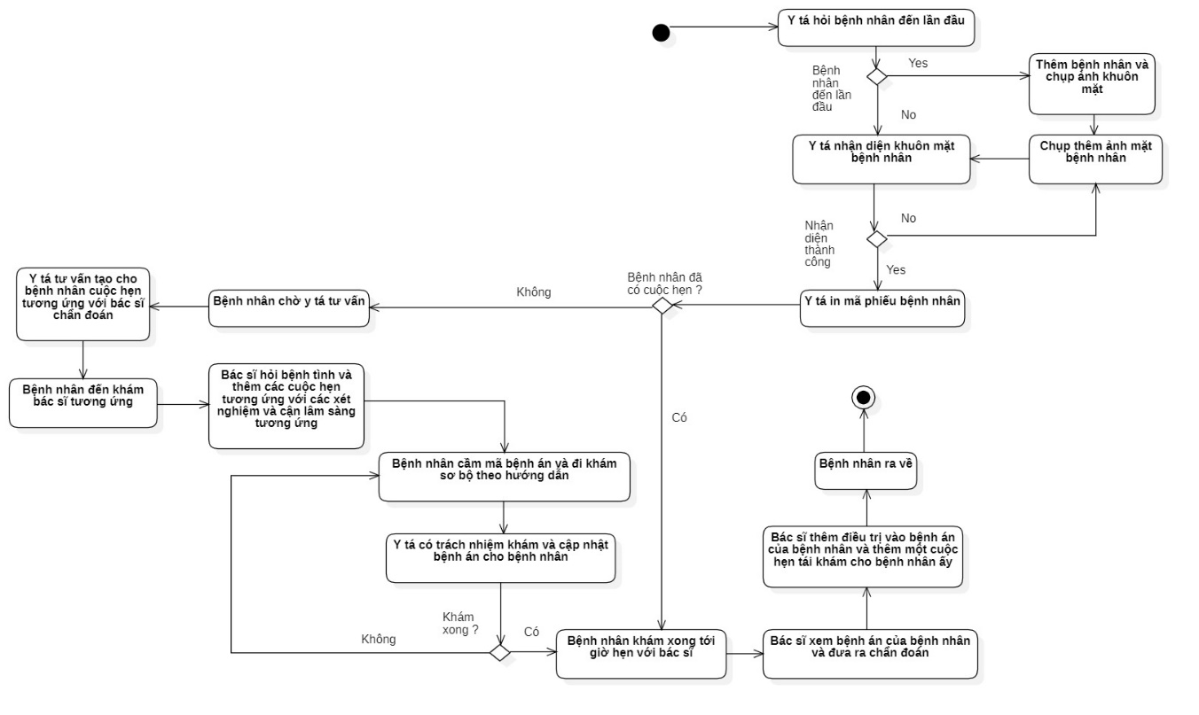

Quy trình khám bệnh

## Đối tượng cá nhân

Hệ thống quản lý bệnh án tích hợp nhận diện khuôn mặt nằm trong khuôn khổ đồ án tốt nghiệp được thực hiện bởi sinh viên Vũ Lê Hoàng dưới sự hướng dẫn của giảng viên Trần Đình Khang

## Tính năng

Từ bài toán đề ra, các chức năng bắt buộc phải có bao gồm các chức năng nhận diện khuôn mặt cho phần nhận diện khuôn mặt người bệnh; sau đó khi đã nhận diện được khuôn mặt người bệnh, chức năng cần có tiếp theo là quản lý bệnh án người bệnh, cuộc hẹn; ngoài ra trong quá trình hoạt động của bệnh viện, hệ thống còn cung cấp các chức năng như quản lý thuốc, điều trị cho bệnh nhân, thông tin bệnh nhân. Như vậy hệ thống gồm 3 chức năng chính là nhận diện khuôn mặt, quản lý bệnh án và quản lý điều trị cho bệnh nhân.

## Công nghệ sử dụng

* Frontend: Reactjs – Ant Design – Nextjs framework

React.js là một thư viện Javascript đang nổi lên trong những năm gần đây với xu hướng Single Page Application. Việc sử dụng Reactjs tăng trải nghiệm người dùng lên cao, đồng thời giảm tải cho hệ thống nặng về phần client khi xử lý nhiều tác vụ ở phía người dùng. Trong đó Ant design là một thư viện của reactjs gồm nhiều components dễ dùng và đẹp, đáp ứng đầy đủ các quy chuẩn về thiết kế giao diện; Nextjs là framework reactjs chạy theo mô hình server side rendering có tác dụng giảm nhẹ phần xử lý của phía khách hàng sang server.

* Backend: Python – Framework Django – graphql

Framework Django là framework python nổi tiếng về làm model về quản lý và quản trị, có cộng đồng lớn và được hỗ trợ nhiều thư viện. GraphQL là một Graph Query Language được dành cho API, thay thế cho restApi nhờ sự hiệu quả và linh hoạt hơn trong truy vấn cơ sở dữ liệu.

* Database: MySql
* Nhận dạng khuôn mặt: OpenCV library

OpenCV là thư viện cho thị giác máy tính hỗ trợ việc nhận diện khuôn mặt, đồng thời nó cũng hỗ trợ ngôn ngữ Python, giúp server được đồng nhất hơn.

## Kế hoạch thực hiện

### Phân tích yêu cầu

* Tổng quan về hệ thống lớn, phân tích chi tiết vào các chức năng Quản lý thông tin bệnh án bao gồm:
* Thêm, sửa, xóa người bênh
* Thêm, sửa, xóa bệnh án
* Thêm, sửa, xóa cuộc hẹn

→ Hạn nộp: ngày 17/02/2020

### Thiết kế hệ thống

#### Hệ thống quản lý bệnh án

* Tổng quan về kiến trúc hệ thống lớn là microservice, mô tả chi tiết hệ thống ứng với từng use case
* Các thành phần cần mô tả cho từng use – case trên tài liệu thiết kế hệ thống (Software Architecture Design – SAD)
  + Service: Danh sách các đầu API của service đó (theo chuẩn Rest Service)
  + Sequence diagram cho mỗi service tương tác với người dùng và client thông qua website
* Tài liệu thiết kế chi tiết
  + Thiết kế hoạt động chức năng của mỗi service dưới dạng biểu đồ flow diagram

#### Hệ thống nhận diện khuôn mặt

* Tài liệu thiết kế chi tiết
* Thiết kế hoạt động của hệ thống nhận diện khuôn mặt dưới dạng biểu đồ flow diagram

→ Hạn nộp: ngày 16/03/2020

### Lập trình hệ thống

#### Giao diện website

1. Thiết kế giao diện website dạng single page application
2. Service RestService
3. Công nghệ: Reactjs

→ Hạn nộp: ngày 11/05/2020

#### Nhận diện khuôn mặt

* + - * Nhận diện khuôn mặt
      * Tích hợp camera

→ Hạn nộp: ngày 25/05/2020

### Báo cáo

* Kết quả test và sản phẩm phần mềm
* Tài liệu SRS, SAD, SDD

→ Hạn nộp: ngày 8/06/2020

# **Chương 2: Phân tích hệ thống**



## Tìm hiểu các hệ thống tương tự

### Hệ thống quản lý bệnh viện của hệ thống bệnh viện Hồng Ngọc

* Hệ thống quản lý bệnh án và bệnh viện
* Lưu trữ nội bộ trong bệnh viện
* Đăng nhập bằng cách truy xuất thông tin bệnh nhân bằng số điện thoại và tên bệnh nhân

**So sánh với hệ thống cần làm:**

* Chưa có nhận diện khuôn mặt nên khó sử dụng hơn đối với người bệnh, đặc biệt là người bệnh cao tuổi khi đến bệnh viện cần cung cấp số an sinh xã hội (chứng minh thư) để tìm ra thông tin cá nhân. Việc mang theo nhiều giấy tờ hoặc nhớ lại mã số chứng minh thư hoặc căn cước công dân là khó khăn đối với các bệnh nhân cao tuổi.
* Hệ thống bệnh viện không chia sẻ bệnh án của bệnh nhân ra ngoài. Điều đó có nghĩa nếu bệnh nhân sử dụng hệ thống bệnh viện khác do nhu cầu về địa điểm hoặc nhu cầu cá nhân thì sẽ phải khám lại từ đầu. Điều này mang lại khó khăn cho đa số bệnh nhân thường xuyên phải di chuyển.
* Chưa có lưu trữ bệnh án cho người bệnh trong trường hợp người bệnh chuyển địa điểm khám thì sẽ không có bệnh án đi kèm người bệnh, buộc người bệnh nếu muốn giữu bệnh án thì phải giữ đơn thuốc và chẩn đoán đi kèm. Chức năng quản lý bệnh án có thể phát triển thêm để bệnh nhân có thể xem trực tiếp bệnh án của mình trên điện thoại, cũng như mang lại sự tự do tối đa về khám chữa bệnh cho bệnh nhân.

### Kết luận

|  |  |
| --- | --- |
| Chức năng cơ bản | * Quản lý bệnh án * Quản lý cuộc hẹn * Quản lý thuốc |
| Chức năng nâng cao | * Quản lý bệnh án cho bệnh nhân |
| Chức năng chủ đạo | * Quản lý bệnh án |

# **Chương 3: Thiết kế hệ thống**

## Phân tích yêu cầu

Nội dung phân tích: Phân tích chi tiết vào các chức năng quản lý thông tin project dưới dạng biểu đồ use case và chi tiết interaction cho từng use case bao gồm 3 use case chính:

* Tạo mới, sửa thông tin cơ bản, xóa project
* Xây dựng kế hoạch cho project
* Update tiến trình nhiệm vụ.

Và đồng thời kèm theo các use case cho các hoạt động. Kết quả của phần này là tài liệu SRS.

### Usecase diagram

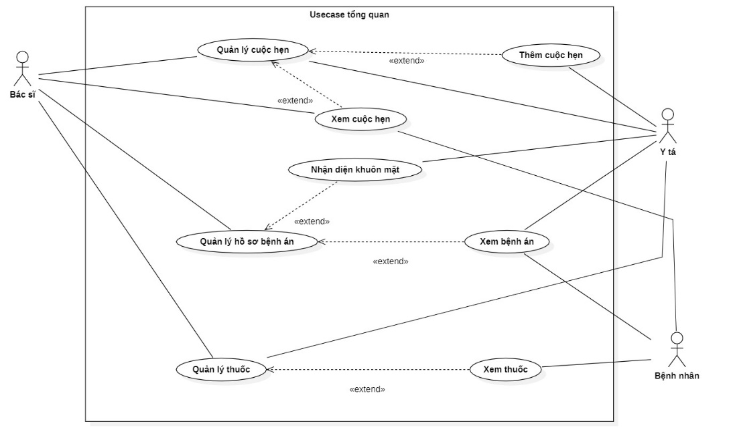

Figure 1: Usecase tổng quan

* Biểu đồ Use Case với 3 usecase chính:
* Quản lý bệnh án
* Quản lý thuốc
* Quản lý cuộc hẹn

**Chi tiết usecase: Quản lý bệnh án**

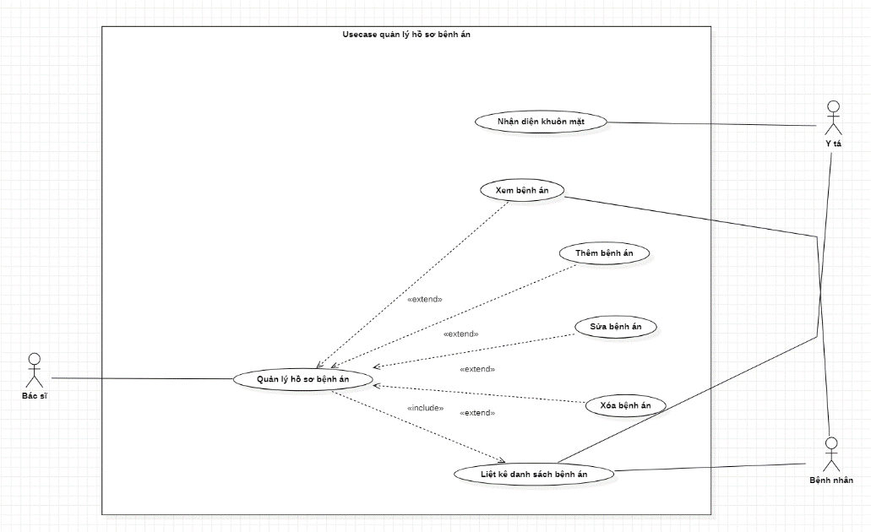

Figure 2: Biểu đồ usecase quản lý bệnh án

**Chi tiết usecase: Quản lý cuộc hẹn**

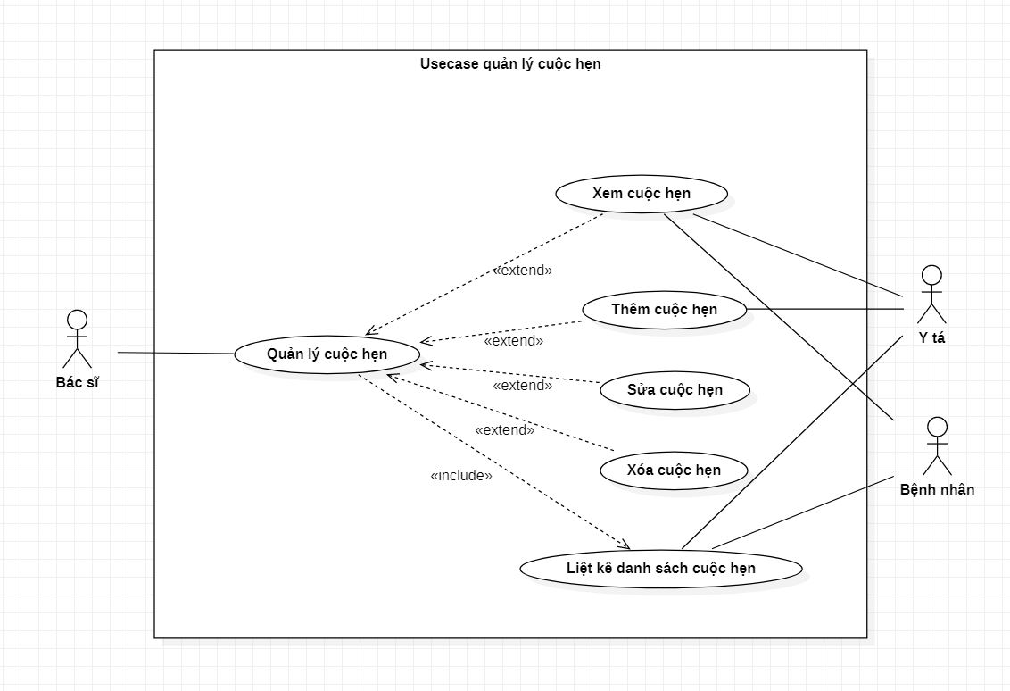

Figure 3: Biểu đồ usecase quản lý cuộc hẹn

**Chi tiết usecase: Quản lý thuốc**

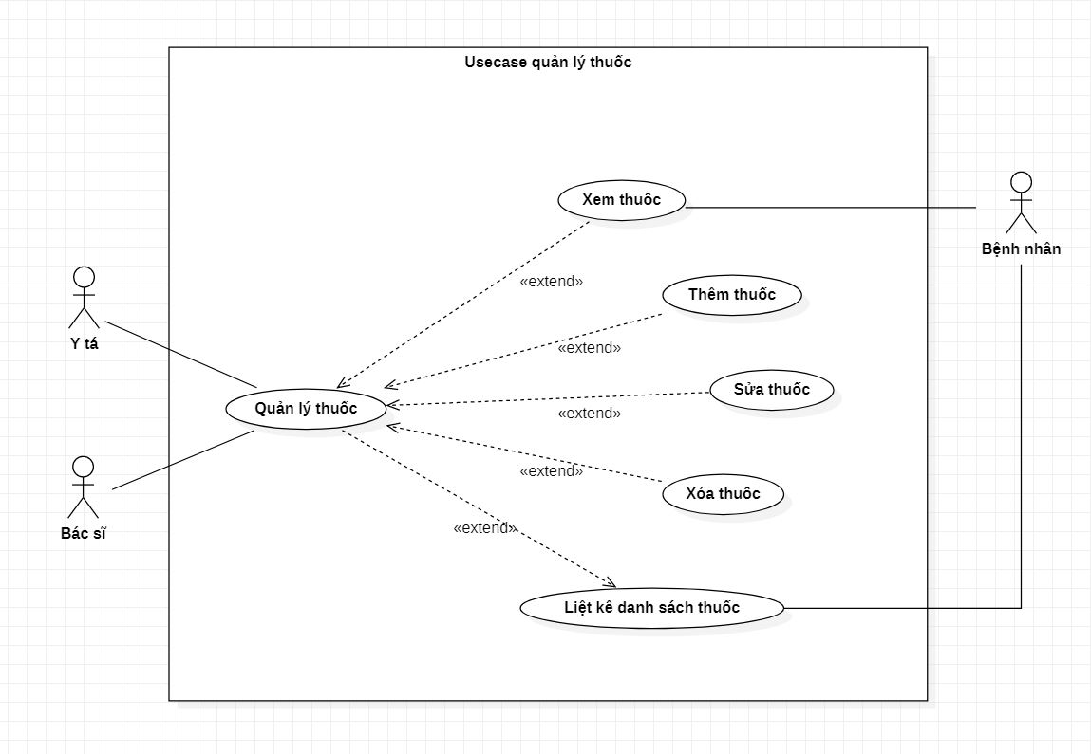

Figure 4: Biểu đồ usecase quản lý thuốc

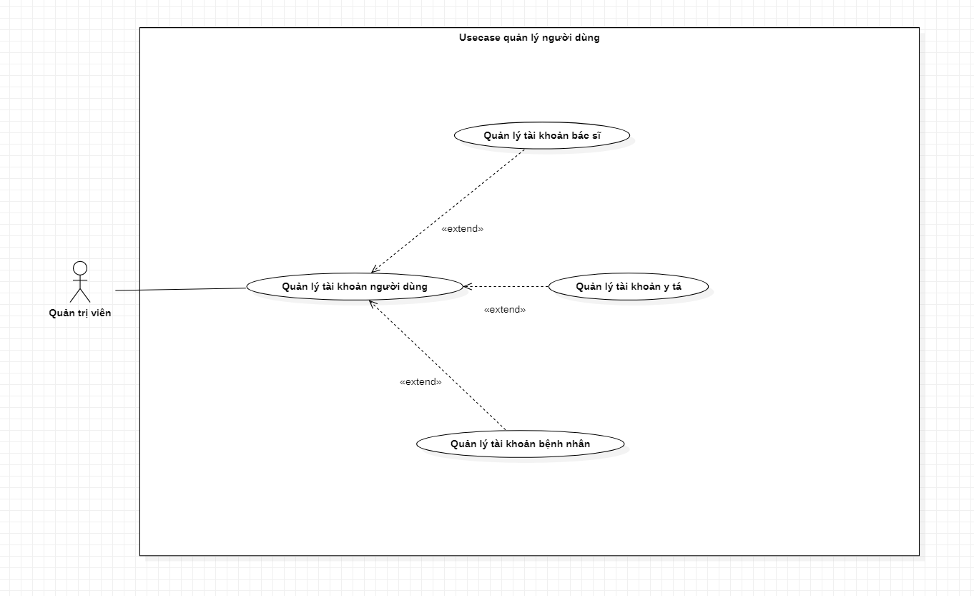

Figure 5: Biểu đồ usecase quản trị tài khoản

### Các tác nhân

1. **Bác sĩ**

* Mô tả: là người trực tiếp khám bệnh cho bệnh nhân và đưa ra chẩn đoán cũng như điều trị cho bệnh nhân được khám.
* Tác động: Các chức năng liên quan đến thêm, sửa, xóa các đối tượng như cuộc hẹn, thuốc, bệnh án.

1. **Y tá**

* Mô tả: là người chịu trách nhiệm cho phần hỗ trợ bác sĩ và bệnh nhân.
* Tác động: Các chức năng liên quan đến quản lý cuộc hẹn và thuốc, xem bệnh án của bệnh nhân để đưa ra các hành động thích hợp hoặc giúp đỡ bệnh nhân thực hiện liệu trình chữa trị.

1. **Bệnh nhân**

* Mô tả: là người đi khám bệnh, cần được chăm sóc và tư vấn từ đội ngũ y, bác sĩ
* Tác động: Xem và đọc về thuốc và bệnh án của bản thân.

### Usecase 1: Quản lý hồ sơ bệnh án

**Yêu cầu**: Usecase cho phép bác sĩ quản lý hồ sơ bệnh án hoặc cho người bệnh và y tá xem hồ sơ bệnh án.

**Tác nhân**: Bác sĩ, y tá, bệnh nhân

**Tiền điều kiện**: Người dùng ấn vào bệnh án hoặc danh sách bệnh án.

**Mô tả khái quát**:

1. Hệ thống cho phép một bác sĩ tạo mới một hồ sơ bệnh án cho bệnh nhân sau khi khám bệnh cho bệnh nhân đó lần đầu hoặc thêm mới và sửa hồ sơ bệnh án của bệnh nhân đã có hồ sơ bệnh án.
2. Sau mỗi cuộc hẹn với bệnh nhân, luôn có hồ sơ bệnh án cần sửa hoặc thêm mới tương ứng với cuộc hẹn đó.

**Mô tả chi tiết các bước cần làm**:

Dòng hành động logic chung: Bác sĩ chọn cuộc hẹn đối với bệnh nhân, hệ thống sẽ đưa hành động thích hợp như thêm mới hoặc sửa bệnh án, bác sĩ sẽ sửa hoặc thêm mới chẩn đoán vào bệnh án của bệnh nhân sau khi khám và chẩn đoán cho bệnh nhân của mình.

**Mô tả kiểu dữ liệu nhập vào:**

|  |  |  |  |
| --- | --- | --- | --- |
| **Tên dữ liệu** | **Mô tả** | **Kiểu** | **Phạm vi hợp lệ** |
| PatientId | Mã bệnh nhân | Text | * Độ dài tối đa: 50 * Không trùng với mã bệnh nhân đã có bệnh án |

##### Tạo mới bệnh án

Các thông tin cần nhập khi tạo mới một bệnh án:

1. Mã bệnh nhân (Tự động sinh khi tạo mới, được sinh theo uuid v4)
2. Thông tin bệnh nhân như họ tên, địa chỉ, số điện thoại, tuổi tác, tiền sử bệnh lý, người bảo lãnh và liên lạc của người bảo lãnh

**Dòng hành động chính:**

1. Y tá ấn vào tạo mới bệnh án hoặc sửa bệnh án cho người bệnh
2. Y tá chọn tên bệnh nhân để tạo bệnh án hoặc sửa bệnh án (thêm chẩn đoán chữa trị) và thêm chấn đoán, liệu trình
3. Y tá xác nhận tạo hoặc sửa bệnh án

|  |  |
| --- | --- |
| **Hành động của tác nhân** | **Hành động của hệ thống** |
| 1. Y tá chọn thêm chẩn đoán cho bệnh nhân | Hiển thị pop-up thêm chẩn đoán |
| 1. Y tá nhập/chọn tên của bệnh nhân cần thêm chẩn đoán và nhập chẩn đoán và liệu trình cho bệnh nhân | Hiển thị pop-up xác nhận |
| 1. Y tá ấn xác nhận có | Hệ thống kiểm tra xem bệnh nhân có hồ sơ bệnh án chưa, nếu chưa có thì tạo mới và thêm chẩn đoán, nếu có rồi thì thêm chẩn đoán vào hồ sơ bệnh án của bệnh nhân |
|  | Hệ thống tắt pop-up |

* Scenario: 1 – 2 – 3

**Dòng hành động con thay thế:**

Vào lúc xác nhận thay đổi, y tá ấn hủy bỏ

|  |  |
| --- | --- |
| **Hành động của tác nhân** | **Hành động của hệ thống** |
| 1. Y tá chọn thêm chẩn đoán cho bệnh nhân | Hiển thị pop-up thêm chẩn đoán |
| 1. Y tá nhập/chọn tên của bệnh nhân cần thêm chẩn đoán và nhập chẩn đoán và liệu trình cho bệnh nhân | Hiển thị pop-up xác nhận |
| 3A. Y tá ấn hủy bỏ | Hệ thống tắt pop-up |

* Scenario: 1 – 2 – 3

Vào lúc chọn tên bệnh nhân để sửa bệnh án hoặc thêm bệnh án cho bệnh nhân, chưa có bệnh nhân nào trong hệ thống, use case kết thúc

##### Sửa bệnh án

**Dòng hành động chính:**

1. Tại giao diện khám chữa bệnh hoặc giao diện thông tin bệnh án của bệnh nhân, bác sĩ chọn sửa bệnh án
2. Bác sĩ thay đổi thông tin chẩn đoán của bệnh án đó
3. Bác sĩ ấn lưu lại thay đổi
4. Bác sĩ xác nhận thay đổi

|  |  |
| --- | --- |
| **Hành động của tác nhân** | **Hành động của hệ thống** |
| 1. Tại khám chữa bệnh hoặc giao diện thông tin bệnh án của bệnh nhân, bác sĩ ấn chọn sửa bệnh ná | Hệ thống chuyển sang trang sửa bệnh án |
| 1. Bác sĩ chọn thay đổi chẩn đoán hoặc liệu trình điều trị cho bệnh nhân | Hệ thống hiển thị pop-up (modal) cho việc sửa chẩn đoán hoặc liệu trình điều trị tương ứng |
| 1. Bác sĩ ấn lưu thay đổi | Hệ thống hiển thị pop-up xác nhận lưu thay đổi |
| 1. Bác sĩ xác nhận có | Hệ thống lưu lại thay đổi và tắt pop-up (modal) tương ứng |

**Dòng hành động con thay thế:**

Vào lúc xác nhận thay đổi, bác sĩ ấn hủy bỏ

|  |  |
| --- | --- |
| **Hành động của tác nhân** | **Hành động của hệ thống** |
| 3. Bác sĩ ấn lưu thay đổi | Hệ thống hiển thị pop-up xác nhận lưu thay đổi |
| 4A. Bác sĩ ấn hủy bỏ | Hệ thống tắt pop-up (modal) tương ứng |

##### Xóa bệnh án

**Dòng hành động logic chính:**

1. Tại giao diện quản lý bệnh án, bác sĩ chọn xóa bệnh án
2. Bác sĩ chọn xóa bệnh án

|  |  |
| --- | --- |
| **Hành động của tác nhân** | **Hành động của hệ thống** |
| 1. Tại giao diện quản lý bệnh án, bác sĩ chọn xóa bệnh án | Hệ thống hiển thị pop-up xác nhận xóa bệnh án |
| 1. Bác sĩ xác nhận xóa bệnh án | Hệ thống xóa các thông tin của bệnh án trên cơ sở dữ liệu |

**Dòng hành động con thay thế:**

2A. Bác sĩ ấn hủy bỏ

|  |  |
| --- | --- |
| **Hành động của tác nhân** | **Hành động của hệ thống** |
| 1. Tại giao diện quản lý bệnh án, bác sĩ chọn xóa bệnh án | Hệ thống hiển thị pop-up xác nhận xóa bệnh án |
| 2A. Bác sĩ ấn hủy bỏ | Hệ thống tắt pop-up |

##### Nhận diện khuôn mặt

**Dòng hành động logic chính:**

1. Tại giao diện quản lý bệnh án, y tá chọn nhận diện bệnh nhân
2. Y tá xem bệnh án của bệnh nhân

|  |  |
| --- | --- |
| **Hành động của tác nhân** | **Hành động của hệ thống** |
| 1. Tại giao diện quản lý bệnh án, y tá chọn nhận diện khuôn mặt | Hệ thống sử dụng camera nhìn vào khuôn mặt của bệnh nhân và nhận dạng, xác định bệnh nhân và hiển thị bệnh án lên giao diện màn hình của y tá |

**Dòng hành động con thay thế:**

Trong trường hợp hệ thống không định dạng chính xác được khuôn mặt bệnh nhân và xuất hiện nhiều hơn 1 kết quả

|  |  |
| --- | --- |
| **Hành động của tác nhân** | **Hành động của hệ thống** |
| 1. Tại giao diện quản lý bệnh án, y tá chọn nhận diện khuôn mặt | Hệ thống sử dụng camera nhìn vào khuôn mặt của bệnh nhân và nhận dạng, xác định được từ 2 bệnh nhân có khuôn mặt được đưa vào nhận dạng |
| 1. Y tá xác nhận thêm thông tin bệnh nhân và chọn bệnh nhân khớp với thông tin người bệnh được đưa ra | Hệ thống hiển thị thông tin của bệnh nhận được y tá chọn khớp với thông tin bệnh nhân đưa ra |

### Usecase 2: Quản lý cuộc hẹn

**Yêu cầu**: Use case cho phép y tá hoặc bác sĩ quản lý các cuộc hẹn với các bệnh nhân.

**Tác nhân**: Bác sĩ hoặc y tá

**Tiền điều kiện**: Người quản lý cuộc hẹn phải là y tá hoặc bác sĩ

**Mô tả khái quát**:

Hệ thống cho phép bác sĩ hoặc y tá thêm hoặc sửa hoặc xóa các cuộc hẹn liên quan tới bệnh nhân, tùy vào điều kiện thay đổi.

Một cuộc hẹn có các trạng thái: Chưa đến hẹn, đang thực hiện và kết thúc cuộc hẹn. Một cuộc hẹn khi được kết thúc cần có thêm chẩn đoán và điều trị cho bệnh nhân

**Mô tả chi tiết các bước cần làm**:

* Xác định người tham gia cuộc hẹn
* Xác định thời gian và địa điểm của cuộc hẹn

Usecase được chia thành các usecase nhỏ hơn:

* Thêm mới cuộc hẹn
* Sửa cuộc hẹn
* Xóa cuộc hẹn

##### Thêm mới cuộc hẹn

**Dòng hành động chính:**

1. Bác sĩ hoặc y tá thêm mới cuộc hẹn
2. Bác sĩ hoặc y tá thêm thông tin về bệnh nhân và bác sĩ trong cuộc hẹn, thời gian và địa điểm cuộc hẹn.
3. Bác sĩ xác nhận thêm cuộc hẹn

|  |  |
| --- | --- |
| **Hành động của tác nhân** | **Hành động của hệ thống** |
| 1. Bác sĩ hoặc y tá ấn nút thêm cuộc hẹn | Chuyển sang giao diện thêm mới cuộc hẹn |
| 1. Bác sĩ hoặc y tá thêm thông tin về bệnh nhân, bác sĩ, thời gian và địa điểm của cuộc hẹn | Kiểm tra thông tin đầu vào có hợp lệ hay không |
| 1. Bác sĩ hoặc y tá xác nhận thêm cuộc hẹn | Hệ thống xác nhận cuộc hẹn hợp lệ |
|  | Chuyển sang giao diện quản lý danh sách cuộc hẹn |

**Dòng hành động con thay thế:**

Khi cuộc hẹn không hợp lệ, hệ thống hiển thị thông báo thông tin cuộc hẹn không hợp lệ ở thời gian hoặc địa điểm, dòng hành động quay lại bước thứ 2

|  |  |
| --- | --- |
| **Hành động của tác nhân** | **Hành động của hệ thống** |
| 3A. Tại giao diện thêm mới cuộc hẹn, bác sĩ hoặc y tá chọn thêm cuộc hẹn | Hệ thống kiểm tra và xác nhận cuộc hẹn không hợp lệ về thời gian hoặc địa điểm |

Scenario: 1 – 2 – 3A – 2

**Mô tả dữ liệu tạo mới**:

|  |  |  |  |
| --- | --- | --- | --- |
| **Tên dữ liệu** | **Mô tả** | **Kiểu** | **Phạm vi hợp lệ** |
| appointmentId | Mã cuộc hẹn | Text | * Độ dài: 50 * Tự động sinh |
| doctorId | Mã bác sĩ | Text | * Độ dài: 50 * Tự động điền khi chọn |
| patientId | Mã bệnh nhân | Text | * Độ dài: 50 * Tự động điền khi chọn |
| time | Thời gian cuộc hẹn | Text | * Độ dài: 20 * Tự động điền khi chọn |
| address | Địa điểm cuộc hẹn | Text | * Độ dài tối đa: 100 |
| status | Trạng thái cuộc hẹn | Text | * Độ dài: 1 |
| treatmentId | Điều trị | Text | * Độ dài: 50 * Tự động sinh khi thêm |

##### Sửa cuộc hẹn

**Dòng hành động chính:**

1. Bác sĩ hoặc y tá ấn vào nút sửa của cuộc hẹn cần sửa
2. Bác sĩ hoặc y tá sửa thông tin của cuộc hẹn
3. Bác sĩ hoặc y tá xác nhận sửa cuộc hẹn

|  |  |
| --- | --- |
| **Hành động của tác nhân** | **Hành động của hệ thống** |
| 1. Bác sĩ hoặc y tá ấn vào nút sửa của cuộc hẹn cần sửa | Hiển thị màn hình sửa cuộc hẹn của cuộc hẹn tương ứng |
| 1. Bác sĩ hoặc y tá tiến hành sửa thông tin cuộc hẹn hoặc thêm điều trị khi kết thúc cuộc hẹn | Kiểm tra thông tin đầu vào có hợp lệ hay không |
| 1. Bác sĩ hoặc y tá xác nhận sửa | Kiểm tra thông tin đầu vào có hợp lệ hay không |
|  | Hiển thị kết quả kiểm tra thông tin |

* Scenario: 1 – 2 – 3 – 4
* **Dòng hành động con thay thế:**

Khi hệ thống kiểm tra thông tin đầu vào không hợp lệ:

|  |  |
| --- | --- |
| Hành động của tác nhân | Hành động của hệ thống |
| 3A. Bác sĩ hoặc y tá nhập thông tin của cuộc hẹn không hợp lệ | Hệ thống kiểm tra thời gian và địa điểm không hợp lệ, hiển thị yêu cầu nhập lại |
| 4A. Bác sĩ hoặc y tá nhập thông tin về thời gian và địa điểm hợp lệ và xác nhận | Hệ thống xác nhận thông tin hợp lệ và tiến hành lưu dữ liệu đã nhập vào hệ thống |

* Scenario: 1 – 2 – 3A – 4A – 4 – 5.

### Use Case 3: Quản lý thuốc

**Yêu cầu**: Use case cho phép y tá hoặc bác sĩ quản lý các loại thuốc trong bệnh viện.

**Tác nhân**: Bác sĩ hoặc y tá

**Tiền điều kiện**: Người quản lý thuốc phải là y tá hoặc bác sĩ

**Mô tả khái quát**:

Hệ thống cho phép bác sĩ hoặc y tá thêm hoặc sửa hoặc xóa các loại thuốc

**Mô tả chi tiết các bước cần làm**:

Xác định các thông tin về loại thuốc cần thêm vào như tên thuốc, số lượng, tên công ty sản xuất, mô tả, hướng dẫn sử dụng, loại thuốc, lưu ý, được phép mua tự do, loại hàng ổn định giá

Usecase được chia thành các usecase nhỏ hơn:

* Thêm mới thuốc
* Sửa thông tin thuốc
* Xóa thuốc



##### Thêm mới thuốc

**Dòng hành động chính:**

1. Bác sĩ hoặc y tá thêm mới loại thuốc
2. Bác sĩ hoặc y tá thêm thông tin về loại thuốc mới trong bệnh viện
3. Bác sĩ xác nhận thêm loại thuốc

|  |  |
| --- | --- |
| **Hành động của tác nhân** | **Hành động của hệ thống** |
| 1. Bác sĩ hoặc y tá ấn nút thêm cuộc hẹn | Chuyển sang giao diện thêm mới cuộc hẹn |
| 1. Bác sĩ hoặc y tá thêm thông tin về thuốc | Kiểm tra thông tin đầu vào có hợp lệ hay không |
| 1. Bác sĩ hoặc y tá xác nhận thêm thuốc | Hệ thống xác nhận cuộc hẹn hợp lệ |
|  | Chuyển sang giao diện quản lý danh sách cuộc hẹn |

**Mô tả dữ liệu tạo mới**:

|  |  |  |  |  |
| --- | --- | --- | --- | --- |
| **STT** | **Tên dữ liệu** | **Mô tả** | **Kiểu** | **Phạm vi hợp lệ** |
| 1 | medicationId | Mã cuộc hẹn | Text | * Độ dài: 50 * Tự động sinh |
| 2 | medicationName | Tên thuốc | Text | * Độ dài: 10 |
| 3 | quantity | Số lượng | Number | * Độ dài: 10 |
| 4 | companyName | Công ty sản xuất | Text | * Độ dài: 50 * Tự động điền khi chọn |
| 5 | description | Mô tả | Text | * Độ dài tối đa: 512 |
| 6 | medicationGuide | Hướng dẫn sử dụng | Text | * Độ dài: 512 |
| 7 | typeId | Mã loại thuốc | Text | * Độ dài: 50 * Tự động sinh khi chọn |
| 8 | notion | Lưu ý | Text | * Độ dài: 256 |
| 9 | isFreeBuy | Được mua tự do hay không | Bool | * Độ dài: 1 * Tự động sinh khi chọn |
| 10 | isFinedMedication | Là loại hàng ổn định giá | Bool | * Độ dài: 1 * Tự động sinh khi chọn |

##### Sửa thuốc

**Dòng hành động chính:**

1. Bác sĩ hoặc y tá ấn vào nút sửa của cuộc hẹn cần sửa
2. Bác sĩ hoặc y tá sửa thông tin của cuộc hẹn
3. Bác sĩ hoặc y tá xác nhận sửa cuộc hẹn

|  |  |
| --- | --- |
| **Hành động của tác nhân** | **Hành động của hệ thống** |
| 1. Bác sĩ hoặc y tá ấn vào nút sửa của thuốc cần sửa | Hiển thị màn hình sửa thuốc của thuốc tương ứng |
| 1. Bác sĩ hoặc y tá tiến hành sửa thông tin thuốc | Kiểm tra thông tin đầu vào có hợp lệ hay không |
| 1. Bác sĩ hoặc y tá xác nhận sửa | Kiểm tra thông tin đầu vào có hợp lệ hay không |
|  | Hiển thị kết quả kiểm tra thông tin |

* Scenario: 1 – 2 – 3 – 4

### Usecase 4: Nhận diện khuôn mặt

**Dòng hành động chính:**

1. Bác sĩ ấn vào nút nhận diện khuôn mặt
2. Hệ thống nhận diện khuôn mặt và đưa ra bệnh án tương đương cho bác sĩ

|  |  |
| --- | --- |
| **Hành động của tác nhân** | **Hành động của hệ thống** |
| 1. Bác sĩ ấn vào nút nhận diện khuôn mặt | Kiểm tra khuôn mặt của bệnh nhân trong cơ sở dữ liệu khuôn mặt của bệnh viện và đưa ra bệnh án tương ứng |
| 1. Bác sĩ nhận bệnh án người bệnh |  |

* Scenario: 1 – 2

**Dòng hành động phụ:**

1. Bác sĩ ấn vào nút nhận diện khuôn mặt
2. Hệ thống nhận diện khuôn mặt và đưa ra bệnh án tương đương cho bác sĩ

|  |  |
| --- | --- |
| **Hành động của tác nhân** | **Hành động của hệ thống** |
| 1. Bác sĩ ấn vào nút nhận diện khuôn mặt | Kiểm tra khuôn mặt của bệnh nhân trong cơ sở dữ liệu khuôn mặt của bệnh viện nhưng không có gương mặt phù hợp |
| 1. Bác sĩ yêu cầu bệnh nhân quay lại gặp y tá để kiểm tra thông tin (*) |  |

* Scenario: 1 – 2

(*): Y tá sẽ tiến hành kiểm tra xem bệnh nhân đã được tạo trong danh sách bệnh nhân chưa.

Nếu bệnh nhân đã được tạo, lỗi nhận diện thuộc về hệ thống, y tá tiến hành lấy lại ảnh của bệnh nhân và nhận diện lại, nếu không thành công thì báo cho admin để tiến hành xử lý

Nếu bệnh nhân chưa được tạo, y tá tiến hành tạo mới bệnh nhân và bệnh án cho bệnh nhân đó

### Usecase quản trị tài khoản

**Dòng hành động chính:**

1. Quản trị viên chọn loại đối tượng muốn quản lý
2. Quản trị viên thực hiện thao tác quản lý bao gồm thêm, sửa, xóa
3. Quản trị viên xác nhận thực hiện thao tác
4. Quản trị viên xác nhận có

|  |  |
| --- | --- |
| **Hành động của tác nhân** | **Hành động của hệ thống** |
| 1. Quản trị viên chọn loại đối tượng muốn quản lý | Hiển trị trang quản lý đối tượng tương ứng |
| 1. Quản trị viên thực hiện thao tác quản lý |  |
| 1. Quản trị viên xác nhận thực hiện thao tác | Hiển thị popup xác nhận thực hiện thao tác |
| 1. Quản trị viên xác nhận có | Hệ thống lưu lại kết quả thao tác thực hiện của quản trị viên |

* Scenario: 1 – 2 – 3 – 4

**Dòng hành động phụ:**

1. Quản trị viên xác nhận thực hiện thao tác
2. Quản trị viên xác nhận không

|  |  |
| --- | --- |
| **Hành động của tác nhân** | **Hành động của hệ thống** |
| 1. Quản trị viên xác nhận thực hiện thao tác | Hiển thị popup xác nhận thực hiện thao tác |
| 1. Quản trị viên xác nhận không thực hiện | Hệ thống bỏ qua thao tác quản trị viên đã thực hiện, quay lại trang quản lý |

* Scenario: 1 – 2

(*): Do cả 3 đối tượng là tài khoản bác sĩ, y tá và bệnh nhân đều chung cách thức quản lý, ở đây chỉ đưa ra đối tượng nói chung để thao tác

### Các chức năng khác

Các chức năng như tìm kiếm và thống kê mặc định được thêm vào tại trang quản lý liệt kê của từng đối tượng như bệnh án:

* + - * Chức năng thống kê: Thống kê theo ngày, tháng, năm hoặc theo tổng thời gian
      * Chức năng tìm kiếm: Tìm kiếm theo từng trường của đối tượng sở hữu

## Phân tích kiến trúc

### Mục tiêu kiến trúc và ràng buộc

##### Tổng quan

Tài liệu thiết kế kiến trúc của phần mềm quản lý bệnh án được tạo ra với các mục tiêu sau đây:

1. Tạo thuận lợi cho người bệnh và bác sĩ trong quá trình tham gia khám chữa bệnh thông qua việc dễ dàng lưu trữ và theo dõi thông tin bệnh án.
2. Tối ưu hóa thời gian khám chữa bệnh cho bác sĩ và bệnh nhân

Các ràng buộc thiết kế và thực thi chính cho phần mềm quản lý bệnh án là:

1. Dễ sử dụng

Người bệnh và bác sĩ dễ dàng thực hiện các chức năng mong muốn với số thao tác tối thiểu, đồng thời giao diện thân thiện và dễ hiểu đối với người dùng

1. Tính linh hoạt

Hệ thống có thể được sử dụng trên điện thoại cũng như web để tiện lợi cho mọi người cùng sử dụng

Danh sách các yêu cầu cho phần mềm hệ thống quản lý bệnh án đã được mô tả chi tiết trong tài liệu SRS.

##### Kiến trúc chi tiết hệ thống

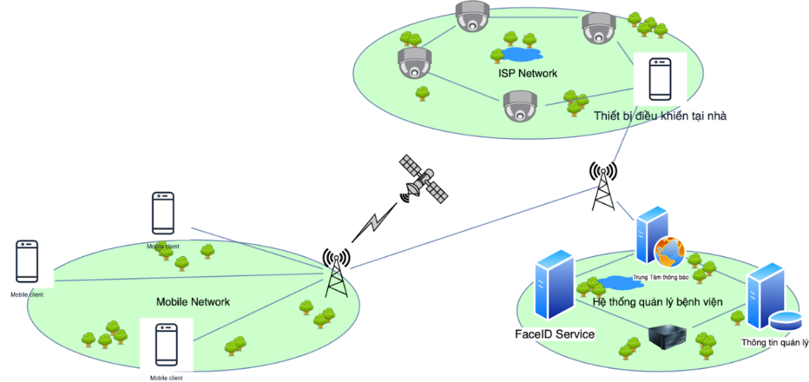

Figure 6: Kiến trúc hệ thống

Tổng quan về hệ thống bao gồm 1 webcam, điện thoại hoặc máy tính bàn và server để hoạt động.

Luồng hoạt động của hệ thống sẽ là: Người dùng bước vào, webcam quan sát khuôn mặt người dùng và gửi lên server, server nhận dạng khuôn mặt của người bệnh, xuất ra id người bệnh tương ứng, chuyển id sang cho hệ thống quản lý bệnh án, hệ thống quản lý bệnh án sẽ từ id trích xuất ra thông tin bệnh án của người bệnh và gửi về cho bác sĩ thông qua thiết bị kết nối với webcam.

### Góc nhìn kiến trúc

Phần này sẽ đưa ra góc nhìn về kiến trúc chi tiết của hệ thống, bao gồm luồng thực hiện trên server trong quá trình thao tác của người dùng bao gồm bác sĩ, y tá, bệnh nhân đối với hệ thống và phản hồi tương ứng của hệ thống.

##### Góc nhìn logic

Phần này mô tả góc nhìn logic của kiến trúc: nhìn một cách tổng thể về kiến trúc của hệ thống bao gồm các lớp quan trọng và cách tổ chức của chúng trong hệ thống.

Góc nhìn kiến trúc của hệ thống chia hệ thống ra làm 3 gói chính:

* Gói giao diện người dùng bao gồm các lớp hoạt động với người dùng, các form để người dùng giao tiếp với hệ thống, hỗ trợ việc kiểm tra độ hợp lệ của dữ liệu đầu vào và hiển thị kết quả kiếm tra dữ liệu, hiển thị thông báo và giao diện cơ bản cho các chức năng cơ bản CRUD.
* Gói dịch vụ nghiệp vụ bao gồm các lớp điều khiển cho giao diện với hệ thống như hệ thống quản lý các đối tượng nghiệp vụ, tính toán và xác định nhận diện khuôn mặt người bệnh.
* Gói đối tượng nghiệp vụ gồm các đối tượng thực thể hoạt động trong hệ thống như bệnh nhân, bệnh án, thuốc.

Biểu đồ các tầng hoạt động của hệ thống:

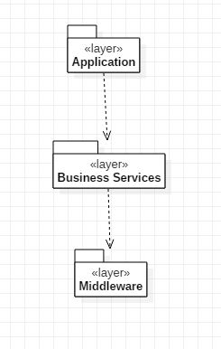

Figure 7: Kiến trúc logic

Chi tiết mô tả các tầng trong bảng bên dưới:

|  |  |  |
| --- | --- | --- |
| # | Tầng | Mô tả |
| 1 | Ứng dụng | Hiển thị giao diện mà người dùng nhìn thấy |
| 2 | Dịch vụ nghiệp vụ | Hiển thị và phục vụ các use-case quản lý các hành vi tương tác của người dùng hoặc quản trị viên ở tầng ứng dụng |
| 3 | Trung gian | Hỗ trợ truy xuất cơ sở dữ liệu |

### Góc nhìn quy trình

Góc nhìn quy trình sẽ mô tả hệ thống dưới dạng phân rã cũng như form giao tiếp giữa các thành phần hệ thống. Các thành phần của góc nhìn quy trình bao gồm các biểu đồ tuần tự và biểu đồ hoạt động.

###### Biểu đồ tuần tự

**Usecase Quản lý hồ sơ bệnh án**

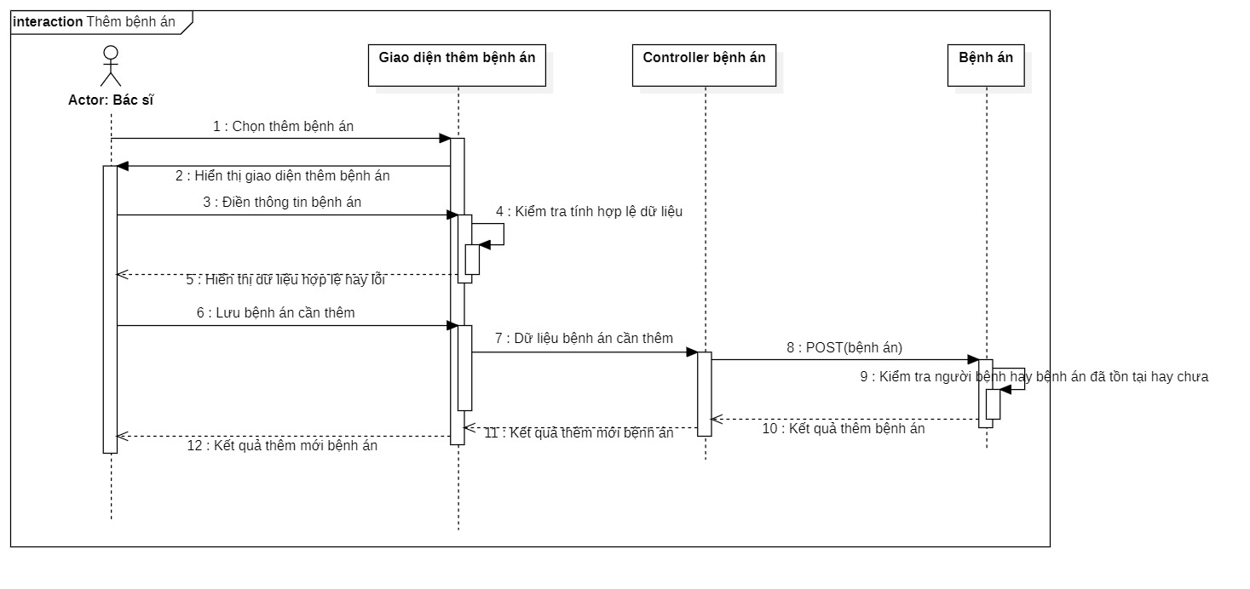

Figure 8: Sequence diagram: Thêm mới bệnh án

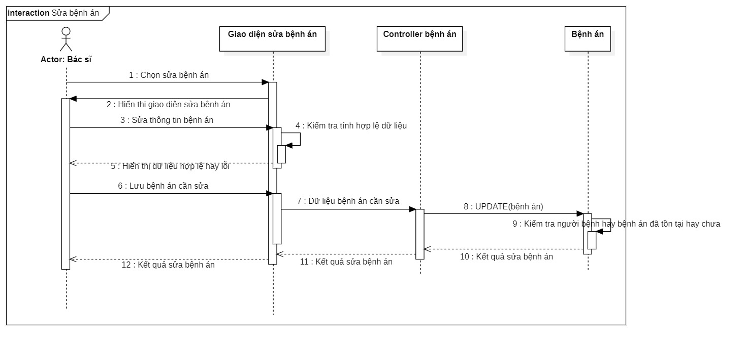

Figure 9: Squence diagram: Sửa bệnh án

**Mô tả**: Luồng hoạt động chính của usecase thêm mới, sửa bệnh án theo thứ tự trong biểu đồ

Đối với các trường hợp kiểm tra không hợp lệ, người dùng quay lại thực hiện luồng từ người dùng của luồng kiểm tra tương ứng:

* + Với luồng kiểm tra số 4 không hợp lệ, người dùng thực hiện lại từ luồng 3
  + Với luồng kiểm tra số 9 không hợp lệ, người dùng thực hiện lại từ luồng 6
  + Với mỗi quá trình sửa bệnh án, người dùng cần lưu lại thao tác thực hiện

**Usecase Quản lý cuộc hẹn**

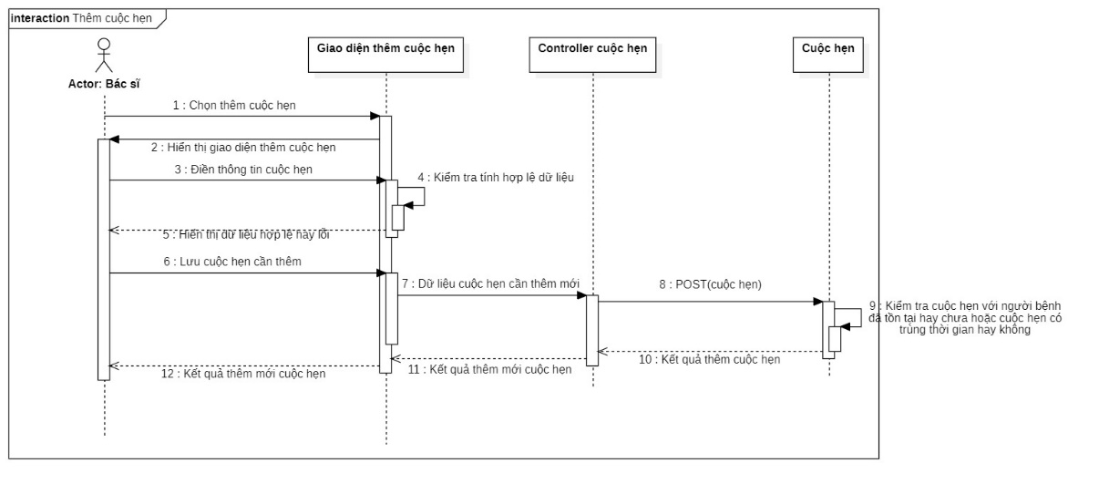

Figure 10: Sequence diagram: Thêm mới cuộc hẹn

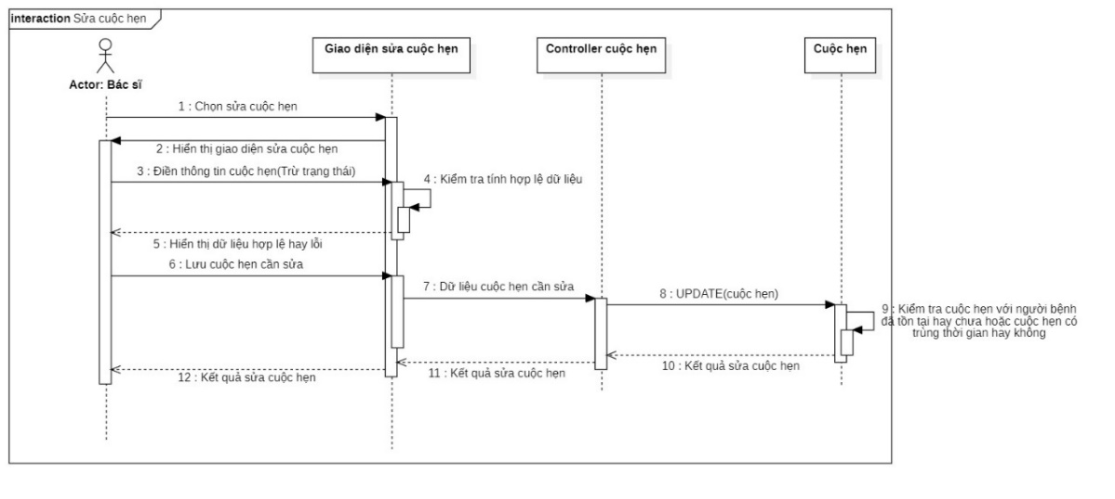

Figure 11: Sequence diagram: Sửa thông tin cuộc hẹn

**Mô tả**: Luồng hoạt động chính của usecase thêm mới, sửa cuộc hẹn theo thứ tự trong biểu đồ

Đối với các trường hợp kiểm tra không hợp lệ, người dùng quay lại thực hiện luồng từ người dùng của luồng kiểm tra tương ứng:

* + Với luồng kiểm tra số 4 không hợp lệ, người dùng thực hiện lại từ luồng 3
  + Với luồng kiểm tra số 9 không hợp lệ, người dùng thực hiện lại từ luồng 6

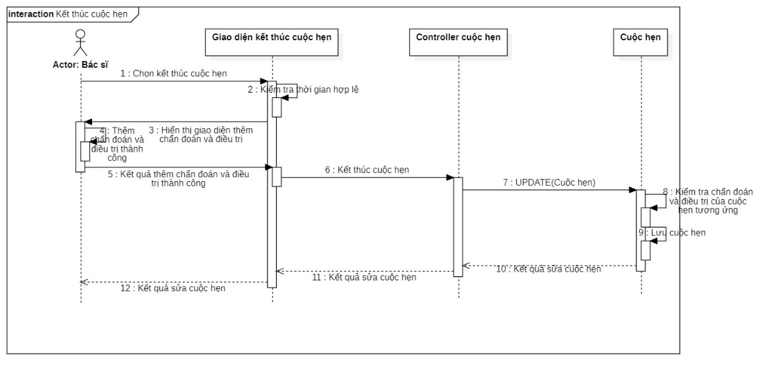

Figure 12: Sequence diagram: Kết thúc cuộc hẹn

**Mô tả**: Luồng hoạt động của usecase kết thúc cuộc hẹn theo thứ tự trong biểu đồ

Đối với các trường hợp kiểm tra không hợp lệ, người dùng quay lại thực hiện luồng từ người dùng của luồng kiểm tra tương ứng:

* + Với luồng kiểm tra số 2 không hợp lệ, người dùng thực hiện lại từ luồng 1
* Với luồng kiểm tra số 8 không hợp lệ, người dùng thực hiện lại từ luồng 1 (trường hợp kẻ xấu có được token gửi gói tin đến hệ thống mà không qua xác thực từ client)

**Usecase Quản lý thuốc**

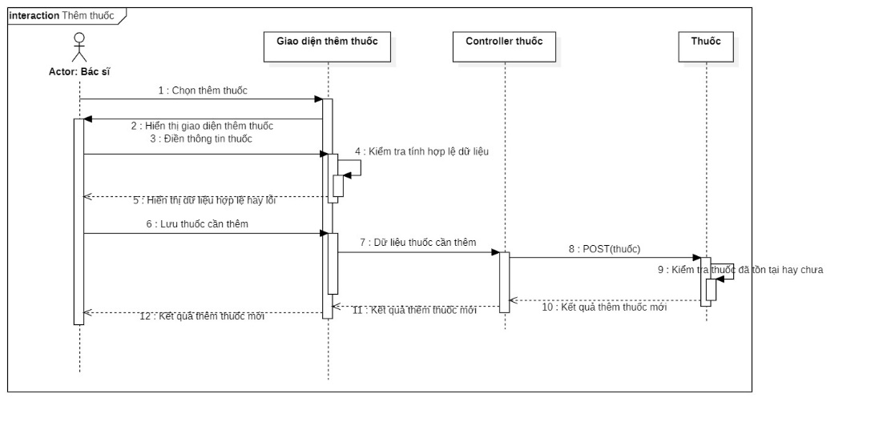

Figure 13: Sequence diagram: Thêm mới thuốc

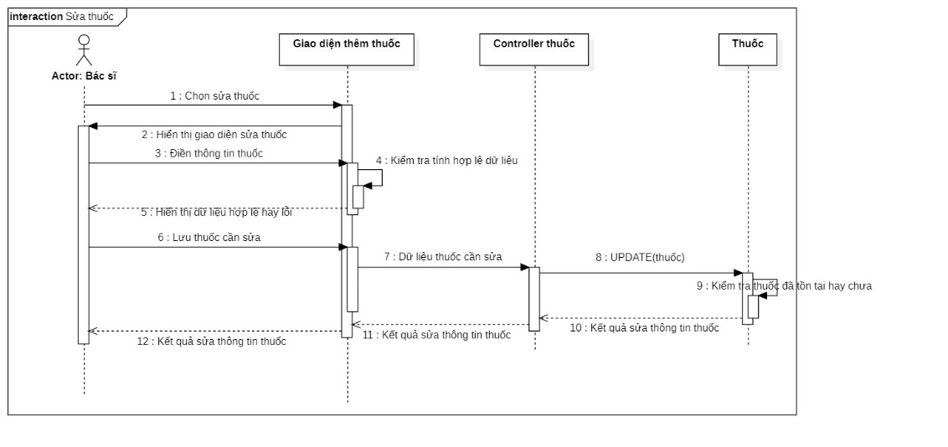

Figure 14: Sequence diagram: Sửa thông tin thuốc

**Mô tả**: Luồng hoạt động của usecase thêm mới thuốc và sửa thông tin thuốc theo thứ tự trong biểu đồ tuần tự

Đối với các trường hợp kiểm tra không hợp lệ, người dùng quay lại thực hiện luồng từ người dùng của luồng kiểm tra tương ứng:

* + Với luồng kiểm tra số 4 không hợp lệ, người dùng thực hiện lại từ luồng 3
  + Với luồng kiểm tra số 9 không hợp lệ, người dùng thực hiện lại từ luồng 6

###### Biểu đồ hoạt động

**Usecase quản lý bệnh án**

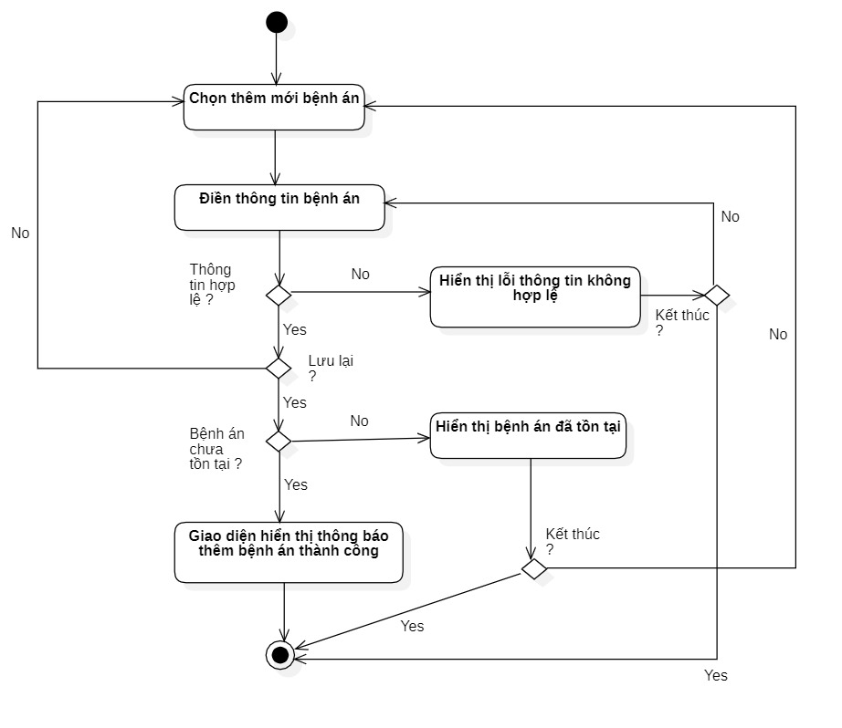

Figure 15: Activity diagram: Thêm bệnh án

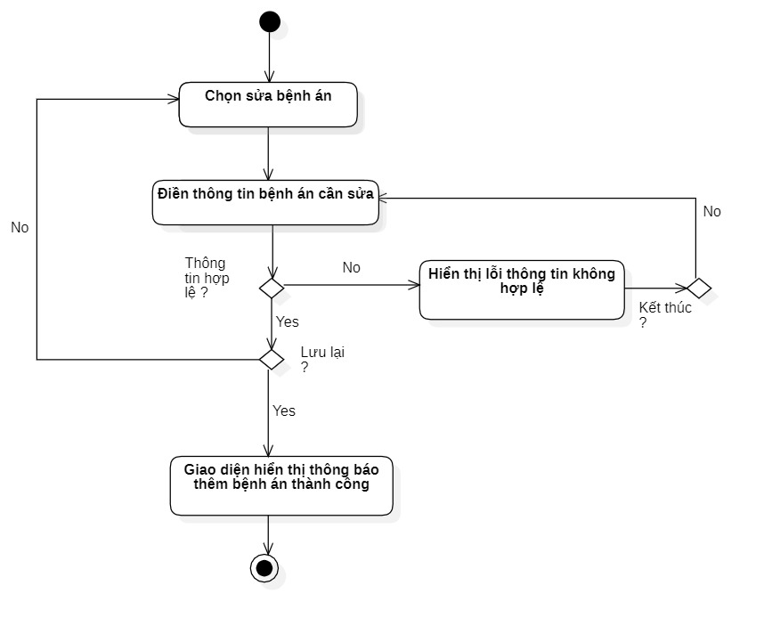

Figure 16: Activity diagram: Sửa bệnh án

**Usecase Quản lý cuộc hẹn**

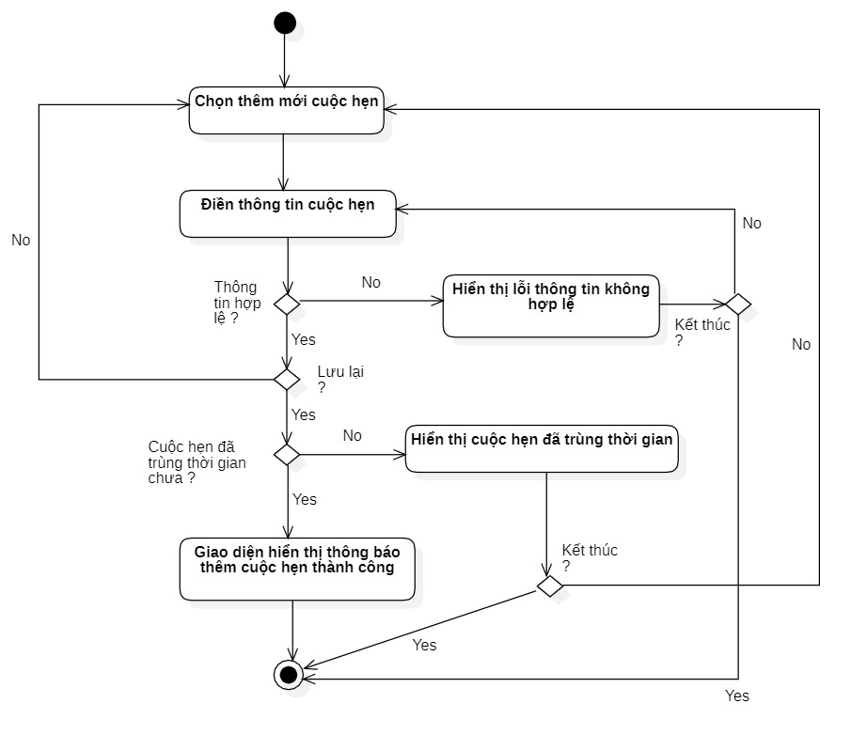

Figure 17: Activity diagram: Thêm cuộc hẹn

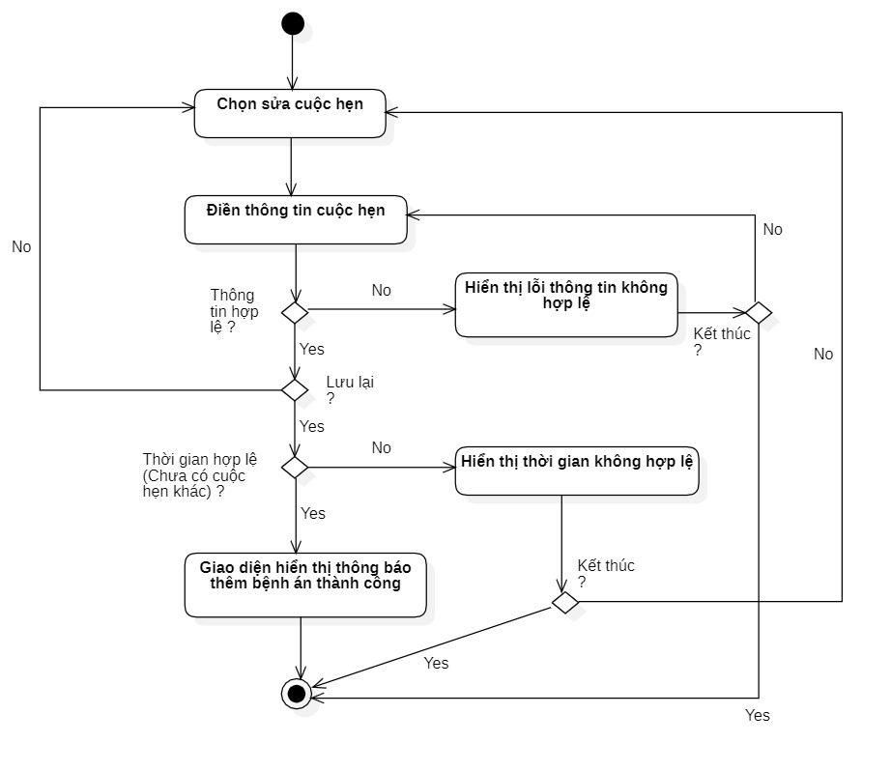

Figure 18: Activity diagram: Sửa cuộc hẹn

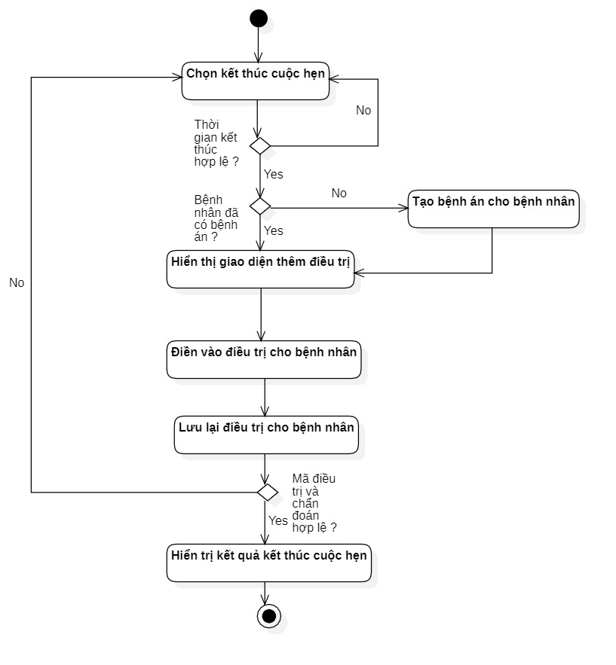

Figure 19: Activity diagram: Kết thúc cuộc hẹn

**Usecase Quản lý thuốc**

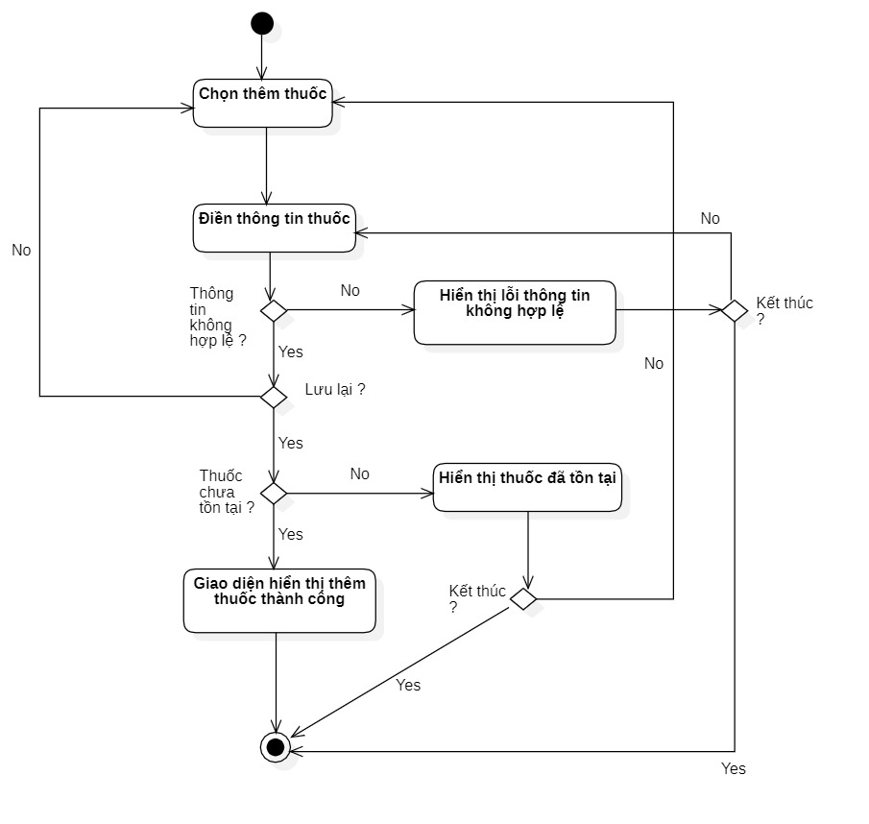

Figure 20: Activity diagram: Thêm thuốc

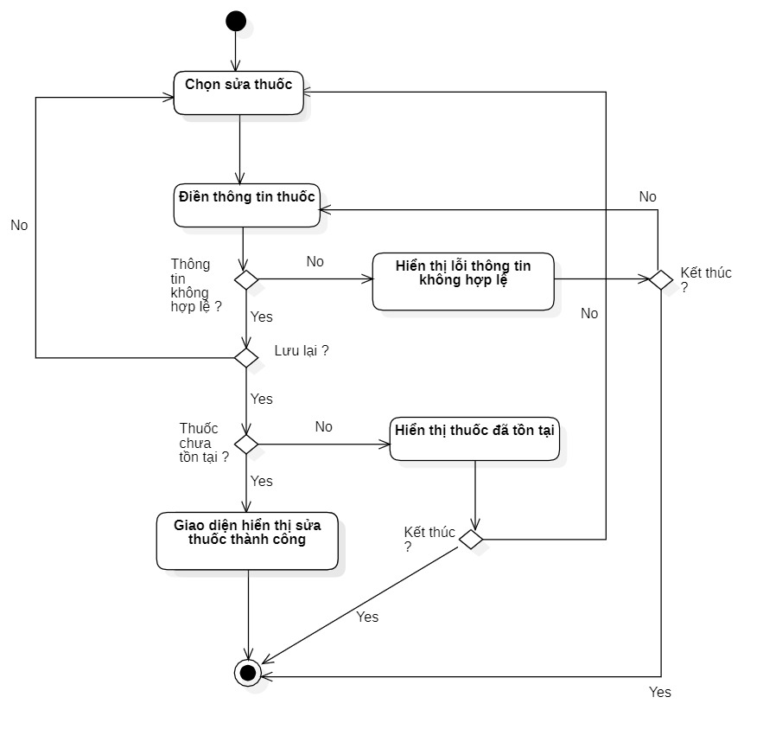

Figure 21: Activity diagram: Sửa thuốc

### Phân tích chi tiết

#### Biểu đồ lớp tổng quan

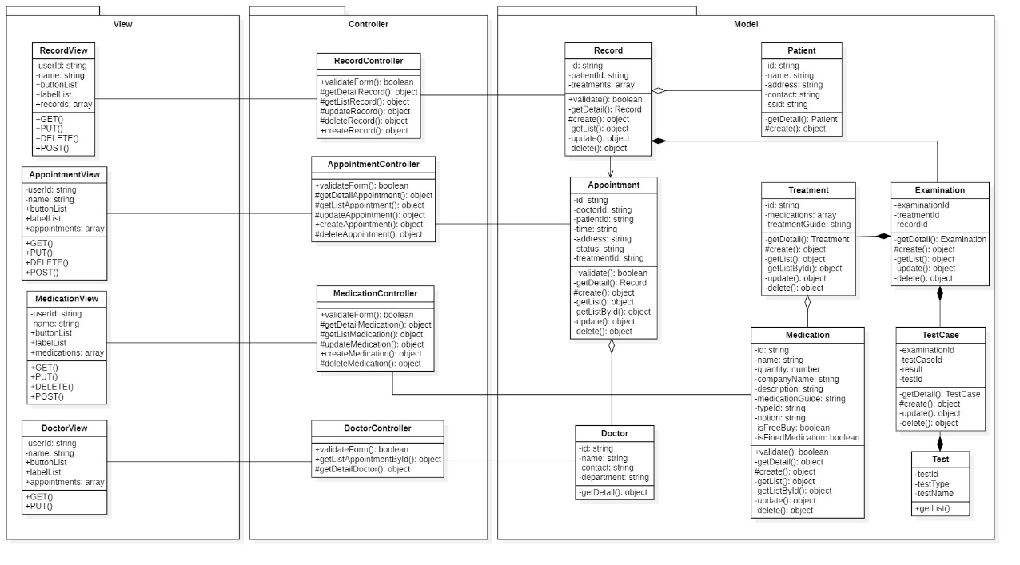

Figure 22: Class diagram: Overview

**Package View**:

* RecordView: Lớp hiển thị giao diện quản lý bệnh án
* AppointmentView: Lớp hiển thị giao diện quản lý cuộc hẹn
* MedicationView: Lớp hiển thị giao diện quản lý thuốc
* DoctorView: Lớp hiển thị giao diện chính cá nhân của bác sĩ

**Package Controller**:

* + RecordController: Lớp điều khiển các phương thức hiển thị tới giao diện quản lý bệnh án bao gồm lấy thông tin từ model, việc xử lý thông tin trước hiển thị và việc xử lý thông tin đầu vào từ người dùng, thay đổi giao diện cho hợp lý với các thao tác giao diện của người dùng
  + AppointmentController: Lớp điều khiển các phương thức hiển thị tới giao diện quản lý cuộc hẹn bao gồm lấy thông tin từ model, việc xử lý thông tin trước hiển thị và việc xử lý thông tin đầu vào từ người dùng, thay đổi giao diện cho hợp lý với các thao tác giao diện của người dùng
  + MedicationController: Lớp điều khiển các phương thức hiển thị tới giao diện quản lý thuốc bao gồm lấy thông tin từ model, việc xử lý thông tin trước hiển thị và việc xử lý thông tin đầu vào từ người dùng, thay đổi giao diện cho hợp lý với các thao tác giao diện của người dùng
  + DoctorController: Lớp điều khiển các phương thức hiển thị tới giao diện quản lý bệnh án bao gồm lấy thông tin từ model, việc xử lý thông tin trước hiển thị và thay đổi giao diện cho hợp lý với các thao tác giao diện của người dùng.

**Package Model**: Gói bao gồm các lớp với chức năng xử lý và lưu trữ thông tin trong hệ thống

* Record: Bệnh án
* Appointment: Cuộc hẹn
* Doctor: Bác sĩ
* Patient: Bệnh nhân
* Treatment: Điều trị
* Medication: Thuốc
* Nhóm các lớp View:

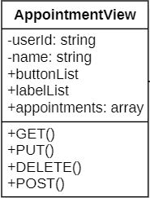 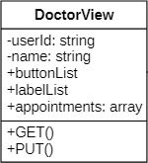 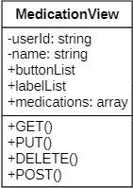 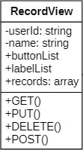

* Nhóm các lớp Controller:

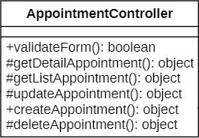 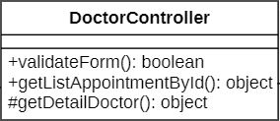

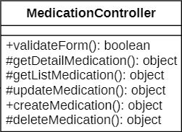 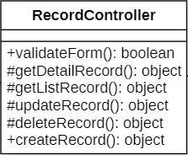

* Nhóm các lớp Model:

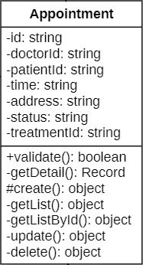 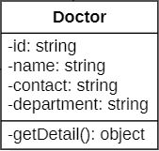 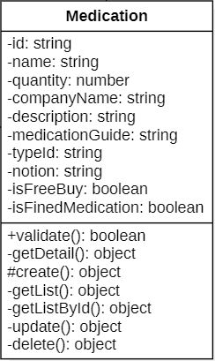

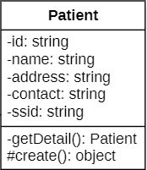 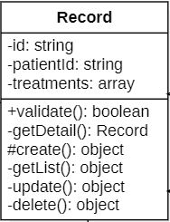 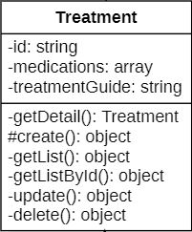

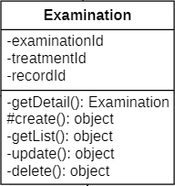 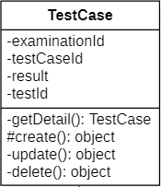 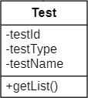

#### Mô tả các mối quan hệ

|  |  |  |  |
| --- | --- | --- | --- |
| No. | Type | Lớp | Mô tả |
|  | Kết tập | Record - Patient | Một patient (bệnh nhân) thì có 1 và chỉ 1 record (bệnh án) |
|  | Kết tập | Appointment - Record | Một appointment (cuộc hẹn) thì có 1 bệnh án được đối chiếu |
|  | Hợp thành | Record – Examination | Một bệnh án thì có nhiều lần khám, các lần khám thuộc về bệnh án đó |
|  | Kết tập | Appointment – Doctor | Một cuộc hẹn phải có sự tham gia của 1 bác sĩ |
|  | Kết tập | Treatment – Medication | Một lần điều trị có 1 hoặc nhiều loại thuốc |
|  | Hợp thành | Examination – Treatment | Một lần khám thì có một lần điều trị tương ứng với lần khám đó |
|  | Hợp thành | Examination – TestCase | Một lần khám thì có nhiều lần xét nghiệm hoặc khám sơ bộ tương ứng |
|  | Hợp thành | Test - TestCase | Một xét nghiệm được thực hiện nhiều lần đối với những lần khám khác nhau |
|  | Liên hệ | Các lớp còn lại | Các lớp liên hệ với nhau thông qua việc sử dụng phương thức của nhau |

#### Chi tiết các lớp

**Các lớp gói View**

Lớp RecordView

* Bảng mô tả thuộc tính:

|  |  |  |  |  |
| --- | --- | --- | --- | --- |
| **No.** | **Attribute** | **Valid** | **Type** | **Description** |
|  | userId |  | string | Mã người dùng |
|  | name | Length < 64 | string | Tên người dùng |
|  | buttonList |  |  | Danh sách các nút trên giao diện |
|  | labelList |  |  | Danh các các nhãn trên giao diện |
|  | records |  | array | Danh sách các bệnh án |

* Bảng mô tả phương thức:

|  |  |  |  |
| --- | --- | --- | --- |
| **No.** | **Method** | **Return value** | **Description** |
|  | GET() | object | Phương thức yêu cầu trả về giao diện danh sách bệnh án hoặc chi tiết bệnh án hoặc thông báo |
|  | PUT() | object | Phương thức yêu cầu cập nhật bệnh án |
|  | DELETE() | object | Phương thức yêu cầu xóa bệnh án |
|  | POST() | object | Phương thức yêu cầu tạo mới bệnh án |

Lớp AppointmentView

* Bảng mô tả thuộc tính:

|  |  |  |  |  |
| --- | --- | --- | --- | --- |
| **No.** | **Attribute** | **Valid** | **Type** | **Description** |
|  | userId |  | string | Mã người dùng |
|  | name | Length < 64 | string | Tên người dùng |
|  | buttonList |  |  | Danh sách các nút trên giao diện |
|  | labelList |  |  | Danh các các nhãn trên giao diện |
|  | appointments |  | array | Danh sách các cuộc hẹn |

* Bảng mô tả phương thức:

|  |  |  |  |
| --- | --- | --- | --- |
| **No.** | **Method** | **Return value** | **Description** |
|  | GET() | object | Phương thức yêu cầu trả về giao diện danh sách cuộc hẹn hoặc chi tiết cuộc hẹn hoặc thông báo |
|  | PUT() | object | Phương thức yêu cầu cập nhật cuộc hẹn |
|  | DELETE() | object | Phương thức yêu cầu xóa cuộc hẹn |
|  | POST() | object | Phương thức yêu cầu tạo mới cuộc hẹn |

Lớp MedicationView

* Bảng mô tả thuộc tính:

|  |  |  |  |  |
| --- | --- | --- | --- | --- |
| **No.** | **Attribute** | **Valid** | **Type** | **Description** |
|  | userId |  | string | Mã người dùng |
|  | name | Length < 64 | string | Tên người dùng |
|  | buttonList |  |  | Danh sách các nút trên giao diện |
|  | labelList |  |  | Danh các các nhãn trên giao diện |
|  | medications |  | array | Danh sách các thuốc |

* Bảng mô tả phương thức:

|  |  |  |  |
| --- | --- | --- | --- |
| **No.** | **Method** | **Return value** | **Description** |
|  | GET() | object | Phương thức yêu cầu trả về giao diện danh sách thuốc hoặc chi tiết thuốc hoặc thông báo |
|  | PUT() | object | Phương thức yêu cầu cập nhật thuốc |
|  | DELETE() | object | Phương thức yêu cầu xóa thuốc |
|  | POST() | object | Phương thức yêu cầu tạo mới thuốc |

Lớp DoctorView

* Bảng mô tả thuộc tính:

|  |  |  |  |  |
| --- | --- | --- | --- | --- |
| **No.** | **Attribute** | **Valid** | **Type** | **Description** |
|  | userId |  | string | Mã người dùng |
|  | name | Length < 64 | string | Tên người dùng |
|  | buttonList |  |  | Danh sách các nút trên giao diện |
|  | labelList |  |  | Danh các các nhãn trên giao diện |
|  | appointments |  | array | Danh sách các cuộc hẹn của bản thân bác sĩ |

* Bảng mô tả phương thức:

|  |  |  |  |
| --- | --- | --- | --- |
| **No.** | **Method** | **Return value** | **Description** |
|  | GET() | object | Phương thức yêu cầu trả về giao diện các cuộc hẹn của bản thân bác sĩ hoặc thông báo |
|  | PUT() | object | Phương thức yêu cầu cập nhật thông tin cá nhân bác sĩ |

**Các lớp gói Controller**

Lớp RecordController

* Bảng mô tả phương thức:

|  |  |  |  |
| --- | --- | --- | --- |
| **No.** | **Method** | **Return value** | **Description** |
|  | validateForm() | boolean | Phương thức kiểm tra hợp lệ form input |
|  | getDetailRecord() | object | Phương thức yêu cầu thông tin chi tiết của một bệnh án từ phía server |
|  | getListRecord() | object | Phương thức yêu cầu thông tin về danh sách bệnh án từ server |
|  | updateRecord() | object | Phương thức gửi yêu cầu cập nhật thông tin bệnh án đến server |
|  | deleteRecord() | object | Phương thức gửi yêu cầu xóa bệnh án tới server |
|  | createRecord() | object | Phương thức yêu cầu tạo mới bệnh án tới server |

Lớp AppointmentController

* Bảng mô tả phương thức:

|  |  |  |  |
| --- | --- | --- | --- |
| **No.** | **Method** | **Return value** | **Description** |
|  | validateForm() | boolean | Phương thức kiểm tra hợp lệ form input |
|  | getDetailAppointment() | object | Phương thức yêu cầu thông tin chi tiết của một cuộc hẹn từ phía server |
|  | getListAppointment() | object | Phương thức yêu cầu thông tin về danh sách cuộc hẹn từ server |
|  | updateAppointment() | object | Phương thức gửi yêu cầu cập nhật thông tin cuộc hẹn đến server |
|  | deleteAppointment() | object | Phương thức gửi yêu cầu xóa cuộc hẹn tới server |
|  | createAppointment() | object | Phương thức yêu cầu tạo mới cuộc hẹn tới server |

Lớp MedicationController

* Bảng mô tả phương thức:

|  |  |  |  |
| --- | --- | --- | --- |
| **No.** | **Method** | **Return value** | **Description** |
|  | validateForm() | boolean | Phương thức kiểm tra hợp lệ form input |
|  | getDetailMedication() | object | Phương thức yêu cầu thông tin chi tiết của một thuốc từ phía server |
|  | getListMedication() | object | Phương thức yêu cầu thông tin về danh sách thuốc từ server |
|  | updateMedication() | object | Phương thức gửi yêu cầu cập nhật thông tin thuốc đến server |
|  | deleteMedication() | object | Phương thức gửi yêu cầu xóa thuốc tới server |
|  | createMedication() | object | Phương thức yêu cầu tạo mới thuốc tới server |

Lớp DoctorController

* Bảng mô tả phương thức:

|  |  |  |  |
| --- | --- | --- | --- |
| **No.** | **Method** | **Return value** | **Description** |
|  | validateForm() | boolean | Phương thức kiểm tra hợp lệ form input |
|  | getListAppointmentById() | object | Phương thức yêu cầu thông tin về danh sách cuộc hẹn từ server của bản thân bác sĩ |
|  | getDetailDoctor() | object | Phương thức yêu cầu thông tin chi tiết của bản thân bác sĩ |

**Các lớp gói Model**

Lớp Record

* Bảng mô tả thuộc tính:

|  |  |  |  |  |
| --- | --- | --- | --- | --- |
| **No** | **Attribute** | **Valid** | **Type** | **Description** |
|  | id |  | string | Mã bệnh án |
|  | patientId |  | string | Mã bệnh nhân |
|  | examinations |  | array | Danh sách lần khám |

* Bảng mô tả phương thức:

|  |  |  |  |
| --- | --- | --- | --- |
| **No** | **Method** | **Return value** | **Description** |
|  | validate() | boolean | Xác nhận xem bệnh nhân đã có bệnh án chưa |
|  | getDetail() | Record | Trả về thông tin chi tiết của bệnh án |
|  | create() | object | Tạo mới bệnh án |
|  | getList() | object | Trả về danh sách bệnh án |
|  | update() | object | Cập nhật thông tin bệnh án |
|  | delete() | object | Xóa bệnh án |

Lớp Patient

* Bảng mô tả thuộc tính:

|  |  |  |  |  |
| --- | --- | --- | --- | --- |
| **No** | **Attribute** | **Valid** | **Type** | **Description** |
|  | id |  | string | Mã bệnh nhân |
|  | name | Length < 64 | string | Tên bệnh nhân |
|  | address | Length < 256 | string | Địa chỉ bệnh nhân |
|  | contact | Length < 64 | string | Số liên lạc của bệnh nhân |
|  | ssid | Length < 32 | string | Mã an sinh xã hội |

* Bảng mô tả phương thức:

|  |  |  |  |
| --- | --- | --- | --- |
| **No** | **Method** | **Return value** | **Description** |
|  | getDetail() | Patient | Phương thức yêu cầu trả về thông tin chi tiết bệnh nhân |
|  | create() | object | Phương thức yêu cầu tạo mới bệnh nhân |

Lớp Treatment

* Bảng mô tả thuộc tính:

|  |  |  |  |  |
| --- | --- | --- | --- | --- |
| **No** | **Attribute** | **Valid** | **Type** | **Description** |
|  | id |  | string | Mã điều trị |
|  | examinationId |  | string | Mã lần khám |
|  | medications |  | array | Các thuốc trong quá trình điều trị |
|  | treatmentGuide | Length < 2048 | string | Hướng dẫn điều trị |

* Bảng mô tả phương thức:

|  |  |  |  |
| --- | --- | --- | --- |
| **No** | **Method** | **Return value** | **Description** |
|  | getDetail() | Treatment | Trả về thông tin chi tiết của điều trị |
|  | create() | object | Tạo mới điều trị |
|  | getList() | object | Trả về danh sách điều trị |
|  | getListById() | object | Trả về danh sách điều trị theo mã bệnh án |
|  | update() | object | Cập nhật điều trị |
|  | delete() | object | Xóa điều trị |

Lớp Appointment

* Bảng mô tả thuộc tính:

|  |  |  |  |  |
| --- | --- | --- | --- | --- |
| **No** | **Attribute** | **Valid** | **Type** | **Description** |
|  | id |  | string | Mã cuộc hẹn |
|  | doctorId |  | string | Mã bác sĩ |
|  | patientId |  | string | Mã bệnh nhân |
|  | time | time > Date.now() | string | Thời gian cuộc hẹn |
|  | address | Length < 256 | string | Địa chỉ cuộc hẹn |
|  | status | Length < 32 | string | Trạng thái cuộc hẹn |
|  | treatmentId |  | string | Mã điều trị |

* Bảng mô tả phương thức:

|  |  |  |  |
| --- | --- | --- | --- |
| **No** | **Method** | **Return value** | **Description** |
|  | validate() | boolean | Xác nhận xem cuộc hẹn có bị trùng thời gian với cuộc hẹn khác chưa |
|  | getDetail() | Appointment | Trả về thông tin chi tiết của cuộc hẹn |
|  | create() | object | Tạo mới cuộc hẹn |
|  | getList() | object | Trả về danh sách cuộc hẹn |
|  | getListById() | object | Trả về danh sách cuộc hẹn theo mã bác sĩ |
|  | update() | object | Cập nhật cuộc hẹn |
|  | delete() | object | Xóa cuộc hẹn |

Lớp Doctor

* Bảng mô tả thuộc tính:

|  |  |  |  |  |
| --- | --- | --- | --- | --- |
| **No** | **Attribute** | **Valid** | **Type** | **Description** |
|  | id |  | string | Mã bác sĩ |
|  | name | Length < 64 | string | Tên bác sĩ |
|  | contact | Length < 64 | string | Số liên lạc của bác sĩ |
|  | department | Length < 128 | string | Khoa |

* Bảng mô tả phương thức:

|  |  |  |  |
| --- | --- | --- | --- |
| **No** | **Method** | **Return value** | **Description** |
|  | getDetail() | object | Trả về thông tin chi tiết của bác sĩ |

Lớp Medication

* Bảng mô tả thuộc tính:

|  |  |  |  |  |
| --- | --- | --- | --- | --- |
| **No** | **Attribute** | **Valid** | **Type** | **Description** |
|  | id |  | string | Mã thuốc |
|  | name | Length < 64 | string | Tên thuốc |
|  | quantity | quantity >= 0 | number | Số lượng |
|  | companyName | Length < 256 | string | Công ty sản xuất |
|  | description | Length < 2048 | string | Mô tả |
|  | medicationGuide | Length < 256 | string | Hướng dẫn sử dụng thuốc |
|  | typeId | Length < 32 | string | Loại thuốc |
|  | notion | Length < 256 | string | Lưu ý khi sử dụng |
|  | isFreeBuy |  | boolean | Được mua tự do ? |
|  | isFinedMedication |  | boolean | Loại thuốc ổn định giá ? |

* Bảng mô tả phương thức:

|  |  |  |  |
| --- | --- | --- | --- |
| **No** | **Method** | **Return value** | **Description** |
|  | validate() | boolean | Xác nhận xem thuốc có tồn tại hay chưa |
|  | getDetail() | Appointment | Trả về thông tin chi tiết của thuốc |
|  | create() | object | Tạo mới thuốc |
|  | getList() | object | Trả về danh sách thuốc |
|  | getListById() | object | Trả về danh sách thuốc theo mã điều trị |
|  | update() | object | Cập nhật thuốc |
|  | delete() | object | Xóa thuốc |

Lớp Examination

* Bảng mô tả thuộc tính:

|  |  |  |  |  |
| --- | --- | --- | --- | --- |
| **No** | **Attribute** | **Valid** | **Type** | **Description** |
|  | examinationId |  | string | Mã lần khám |
|  | treatmentId |  | string | Mã chữa trị |
|  | recordId |  | number | Mã bệnh án |

* Bảng mô tả phương thức:

|  |  |  |  |
| --- | --- | --- | --- |
| **No** | **Method** | **Return value** | **Description** |
|  | getList() | boolean | Lấy danh sách lần khám của một bệnh án tương ứng |
|  | getDetail() | Appointment | Trả về thông tin chi tiết lần khám |
|  | create() | object | Thêm mới lần khám |
|  | update () | object | Cập nhật lần khám |
|  | delete() | object | Xóa lần khám |

Lớp TestCase

* Bảng mô tả thuộc tính:

|  |  |  |  |  |
| --- | --- | --- | --- | --- |
| **No** | **Attribute** | **Valid** | **Type** | **Description** |
|  | examinationId |  | string | Mã lần khám |
|  | testCaseId |  |  |  |
|  | result | Length < 128 | string | Mã chữa trị |
|  | testId |  | number | Mã xét nghiệm |

* Bảng mô tả phương thức:

|  |  |  |  |
| --- | --- | --- | --- |
| **No** | **Method** | **Return value** | **Description** |
|  | getDetail() | TestCase | Trả về thông tin chi tiết lần xét nghiệm |
|  | create() | object | Thêm mới lần xét nghiệm |
|  | update () | object | Cập nhật lần xét nghiệm |
|  | delete() | object | Xóa lần xét nghiệm |

Lớp Test

* Bảng mô tả thuộc tính:

|  |  |  |  |  |
| --- | --- | --- | --- | --- |
| **No** | **Attribute** | **Valid** | **Type** | **Description** |
|  | testName | Length < 64 | string | Tên xét nghiệm |
|  | testType | Length < 64 | string | Loại xét nghiệm |
|  | testId |  | number | Mã xét nghiệm |

* Bảng mô tả phương thức:

|  |  |  |  |
| --- | --- | --- | --- |
| **No** | **Method** | **Return value** | **Description** |
|  | getList() |  | Trả về danh sách các loại xét nghiệm |

### Thiết kế cơ sở dữ liệu

Danh sách các bảng:

|  |  |  |
| --- | --- | --- |
| No | Tên thực thể | Diễn giải |
|  | Record | Ghi lại thông tin về bệnh án |
|  | Patient | Ghi lại thông tin về bệnh nhân |
|  | Treatment | Ghi lại thông tin về các lần điều trị của bệnh nhân |
|  | Appointment | Ghi lại thông tin về các cuộc hẹn |
|  | Doctor | Ghi lại thông tin về bác sĩ |
|  | Medication | Ghi lại thông tin về thuốc |
|  | Examination | Ghi lại thông tin về lần khám |
|  | TestCase | Ghi lại thông tin về xét nghiệm |
|  | Test | Thông tin các loại xét nghiệm |

#### Quan hệ các bảng dữ liệu

|  |  |  |  |  |
| --- | --- | --- | --- | --- |
| No | Quan hệ | Bảng 1 | Bảng 2 | Giải thích |
|  | 1 – 1 | Record | Patient | 1 bệnh nhân có 1 và chỉ 1 bệnh án duy nhất |
|  | 1 – n | Record | Examination | 1 bệnh án của 1 bệnh nhân có nhiều lần khám theo thời gian |
|  | 1 – n | Record | Appointment | Một bệnh án xuất hiện trong nhiều lần hẹn gặp bác sĩ |
|  | 1 – 1 | Doctor | Appointment | Một cuộc hẹn có 1 bác sĩ |
|  | 1 – n | Treatment | Medication | Một lần điều trị dùng 1 đến nhiều thuốc |
|  | 1 – 1 | Examination | Treatment | Một lần khám có 1 lần điều trị tương ứng |
|  | 1 – n | Examination | TestCase | Một lần khám có nhiều lần xét nghiệm |
|  | 1 – n | Test | TestCase | Một loại xét nghiệm được sử dụng để xét nghiệm nhiều lần |

#### Chi tiết các bảng

Bảng 1: Record

|  |  |  |  |  |  |  |  |
| --- | --- | --- | --- | --- | --- | --- | --- |
| No | Thông tin | Quy định | | | Ràng buộc | Cho phép để rỗng | Chuẩn hóa |
| Tên trường | Kiểu | Độ rộng |
|  | Mã bệnh án | id | string | 64 |  |  | x |
|  | Mã bệnh nhân | patientId | string | 64 |  |  | x |
|  | Danh sách điều trị | treatments | array |  |  |  | x |

Bảng 2: Patient

|  |  |  |  |  |  |  |  |
| --- | --- | --- | --- | --- | --- | --- | --- |
| No | Thông tin | Quy định | | | Ràng buộc | Cho phép để rỗng | Chuẩn hóa |
| Tên trường | Kiểu | Độ rộng |
|  | Mã bệnh nhân | id | string | 64 |  |  | x |
|  | Tên bệnh nhân | name | string | 64 |  |  | x |
|  | Địa chỉ bệnh nhân | address | string | 256 |  |  | x |
|  | Liên lạc bệnh nhân | contact | string | 256 |  |  | x |
|  | Mã an sinh xã hội | ssid | string | 32 |  |  | x |

Bảng 3: Treatment

|  |  |  |  |  |  |  |  |
| --- | --- | --- | --- | --- | --- | --- | --- |
| No | Thông tin | Quy định | | | Ràng buộc | Cho phép để rỗng | Chuẩn hóa |
| Tên trường | Kiểu | Độ rộng |
|  | Mã điều trị | id | string | 64 |  |  | x |
|  | Tên thuốc | medications | array |  |  |  | x |
|  | Hướng dẫn điều trị | treatmentGuide | string | 2048 |  |  | x |

Bảng 4: Appointment

|  |  |  |  |  |  |  |  |
| --- | --- | --- | --- | --- | --- | --- | --- |
| No | Thông tin | Quy định | | | Ràng buộc | Cho phép để rỗng | Chuẩn hóa |
| Tên trường | Kiểu | Độ rộng |
|  | Mã cuộc hẹn | id | string | 64 |  |  | x |
|  | Mã bác sĩ | doctorId | string | 64 |  |  | x |
|  | Mã bệnh nhân | patientId | string | 64 |  |  | x |
|  | Thời gian hẹn | time | string |  |  |  | x |
|  | Địa chỉ hẹn | address | string | 256 |  |  | x |
|  | Trạng thái cuộc hẹn | status | string | 32 |  |  | x |
|  | Mã điều trị | treatmentId | string | 64 |  |  | x |

Bảng 5: Doctor

|  |  |  |  |  |  |  |  |
| --- | --- | --- | --- | --- | --- | --- | --- |
| No | Thông tin | Quy định | | | Ràng buộc | Cho phép để rỗng | Chuẩn hóa |
| Tên trường | Kiểu | Độ rộng |
|  | Mã bác sĩ | id | string | 64 |  |  | x |
|  | Tên bác sĩ | name | string | 64 |  |  | x |
|  | Số liên lạc của bác sĩ | contact | string | 64 |  |  | x |
|  | Khoa | department | string | 128 |  |  | x |

Bảng 6: Medication

|  |  |  |  |  |  |  |  |
| --- | --- | --- | --- | --- | --- | --- | --- |
| No | Thông tin | Quy định | | | Ràng buộc | Cho phép để rỗng | Chuẩn hóa |
| Tên trường | Kiểu | Độ rộng |
|  | Mã thuốc | id | string | 64 |  |  | x |
|  | Tên thuốc | name | string | 64 |  |  | x |
|  | Số lượng | quantity | number | 0 |  |  | x |
|  | Công ty sản xuất | companyName | string | 256 |  |  | x |
|  | Mô tả | description | string | 2048 |  |  | x |
|  | Hướng dẫn sử dụng thuốc | medicationGuide | string | 256 |  |  | x |
|  | Loại thuốc | typeId | string | 32 |  |  | x |
|  | Lưu ý khi sử dụng | notion | string | 256 |  |  | x |
|  | Được mua tự do ? | isFreeBuy | boolean | 1 |  |  | x |
|  | Loại thuốc ổn định giá ? | isFinedMedication | boolean | 1 |  |  | x |

Bảng 7: Examination

|  |  |  |  |  |  |  |  |
| --- | --- | --- | --- | --- | --- | --- | --- |
| No | Thông tin | Quy định | | | Ràng buộc | Cho phép để rỗng | Chuẩn hóa |
| Tên trường | Kiểu | Độ rộng |
|  | Mã lần khám | examinationId | string | 64 |  |  | x |
|  | Mã điều trị | treatmentId | string | 64 |  |  | x |
|  | Mã bệnh án | recordId | string | 64 |  |  | x |

Bảng 8: TestCase

|  |  |  |  |  |  |  |  |
| --- | --- | --- | --- | --- | --- | --- | --- |
| No | Thông tin | Quy định | | | Ràng buộc | Cho phép để rỗng | Chuẩn hóa |
| Tên trường | Kiểu | Độ rộng |
|  | Mã lần khám | examinationId | string | 64 |  |  | x |
|  | Mã lần xét nghiệm | testCaseId | string | 64 |  |  | x |
|  | Kết quả xét nghiệm | result | string | 128 |  |  | x |
|  | Mã xét nghiệm | testId | string | 64 |  |  | x |

Bảng 9: Test

|  |  |  |  |  |  |  |  |
| --- | --- | --- | --- | --- | --- | --- | --- |
| No | Thông tin | Quy định | | | Ràng buộc | Cho phép để rỗng | Chuẩn hóa |
| Tên trường | Kiểu | Độ rộng |
|  | Mã xét nghiệm | testId | string | 64 |  |  | x |
|  | Loại xét nghiệm | testType | string | 64 |  |  | x |
|  | Tên xét nghiệm | testName | string | 64 |  |  | x |

## Thiết kế giao diện

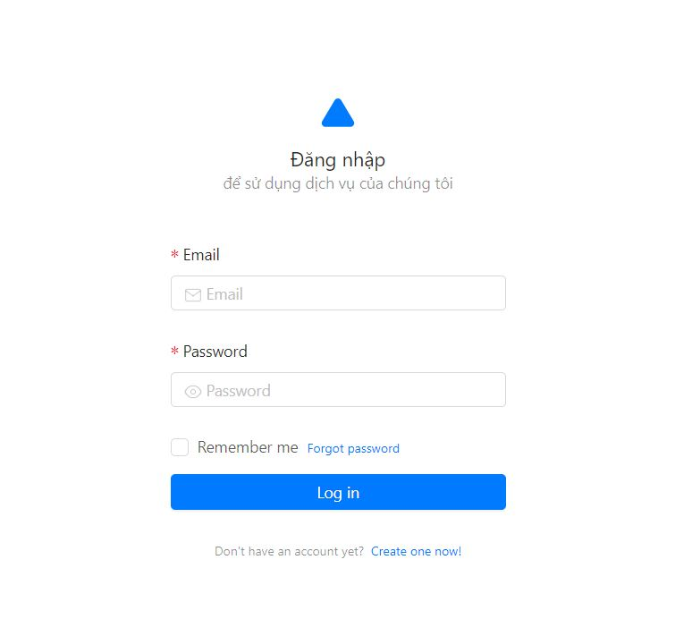

Figure 23: Đăng nhập

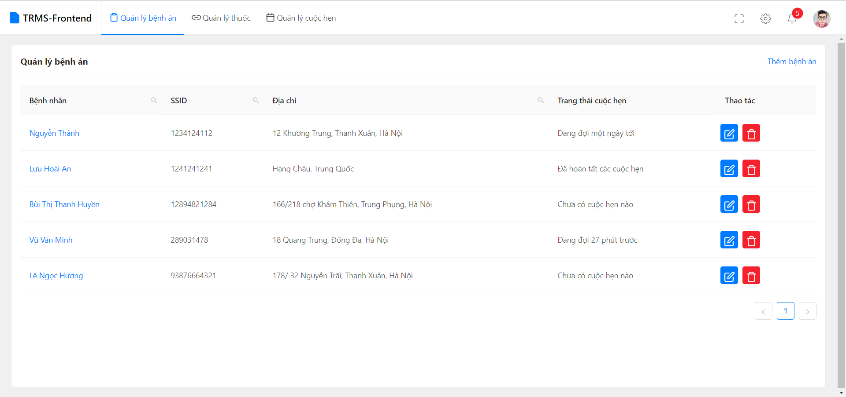

Figure 24: Danh sách bệnh án

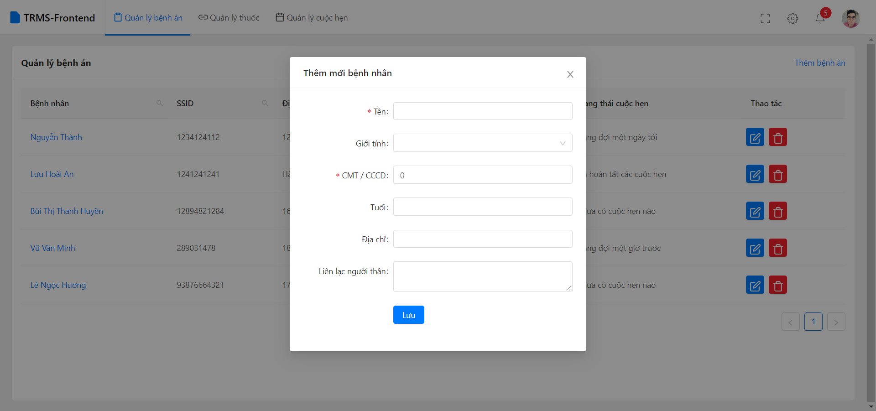

Figure 25: Form thêm mới bệnh án

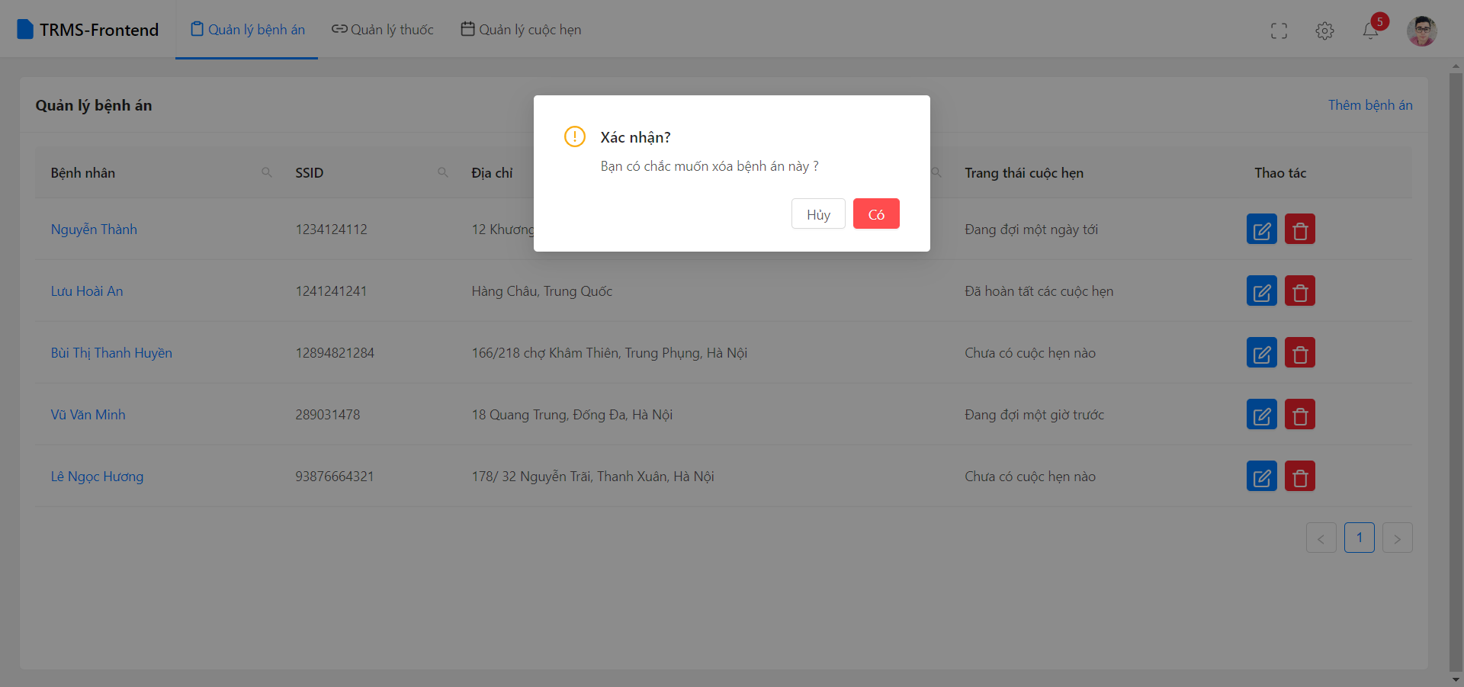

Figure 26: Popup xác nhận xóa bệnh án

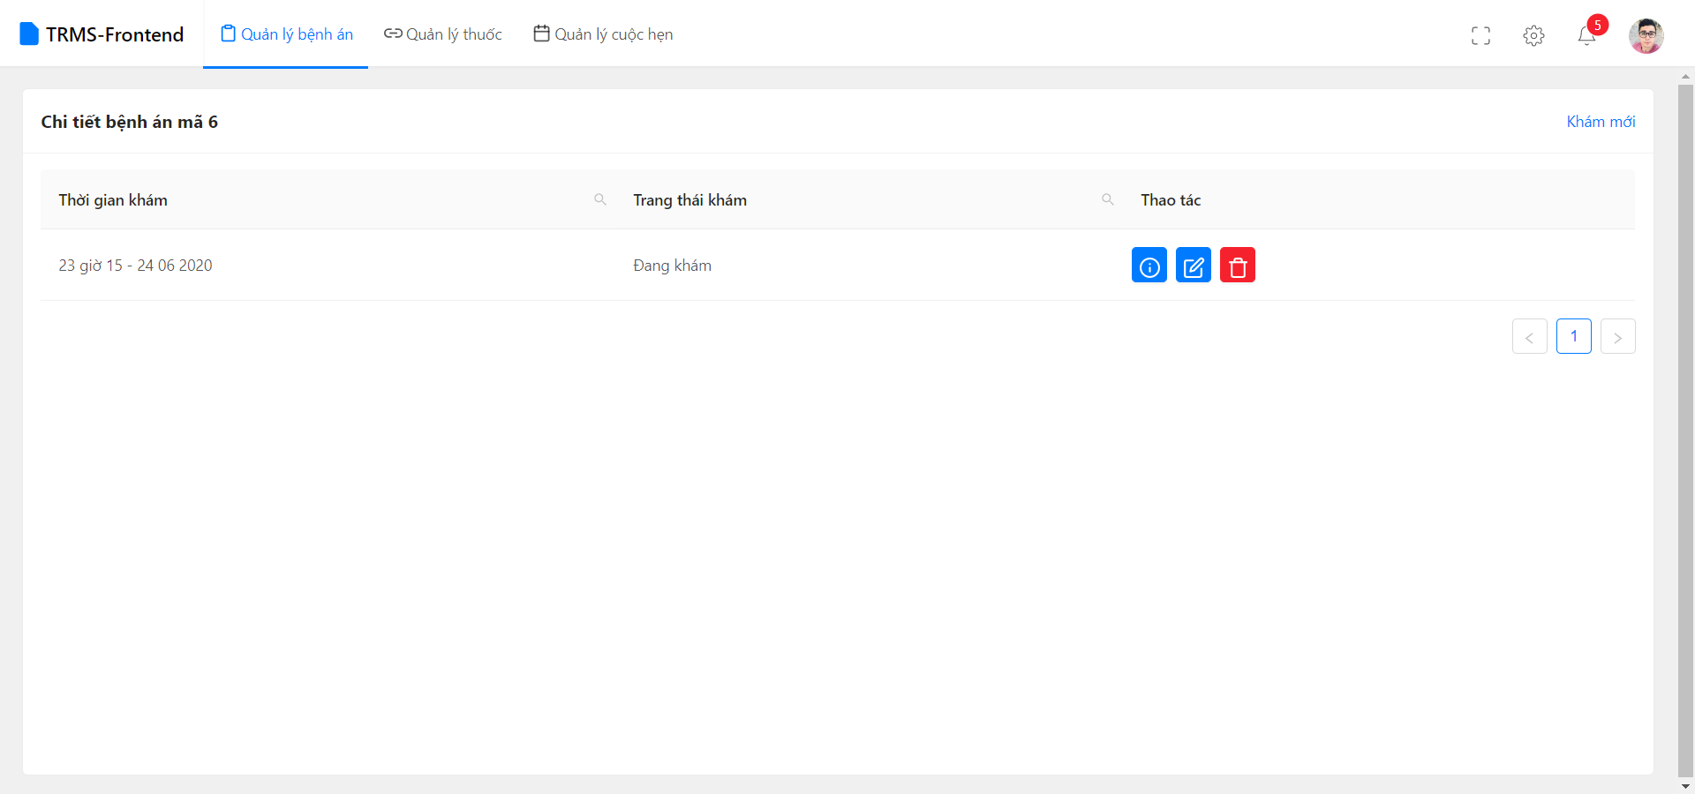

Figure 27: Chi tiết bệnh án (Danh sách lần khám)

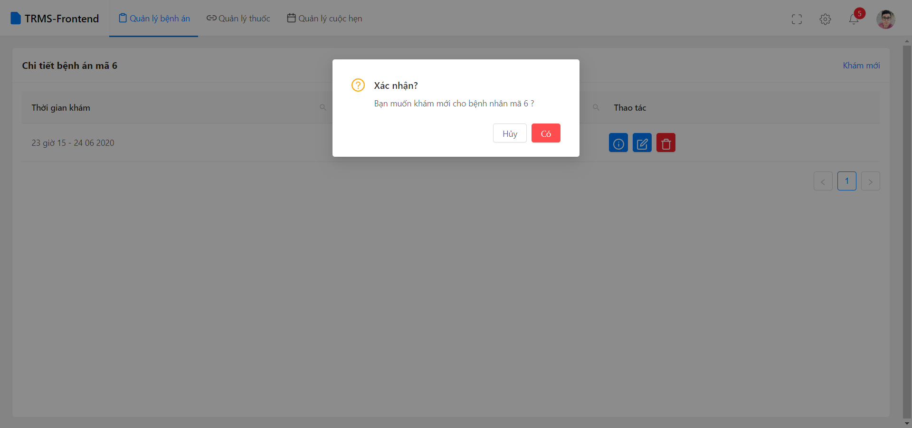

Figure 28: Popup xác nhận xóa lần khám

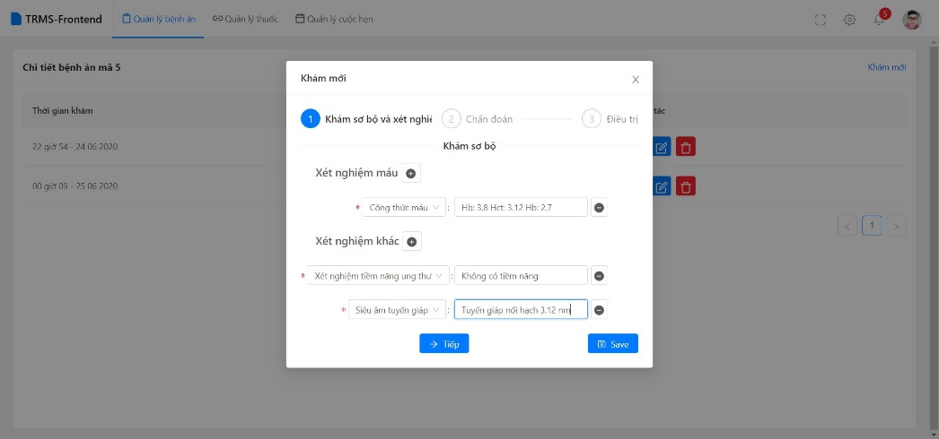

Figure 29: Form thông tin lần khám: khám sơ bộ

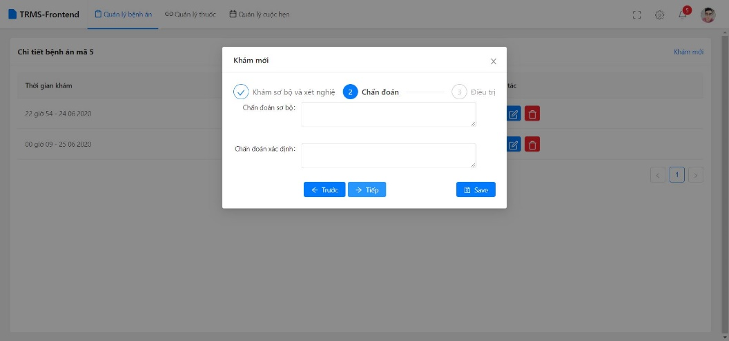

Figure 30: Form thông tin lần khám: Chẩn đoán

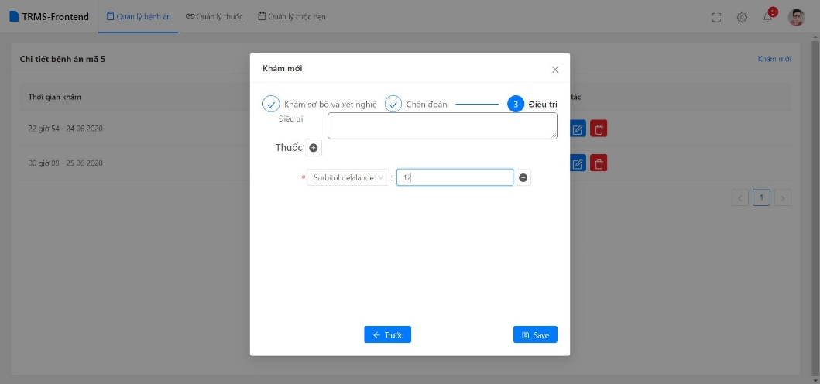

Figure 31: Form thông tin lần khám: Điều trị

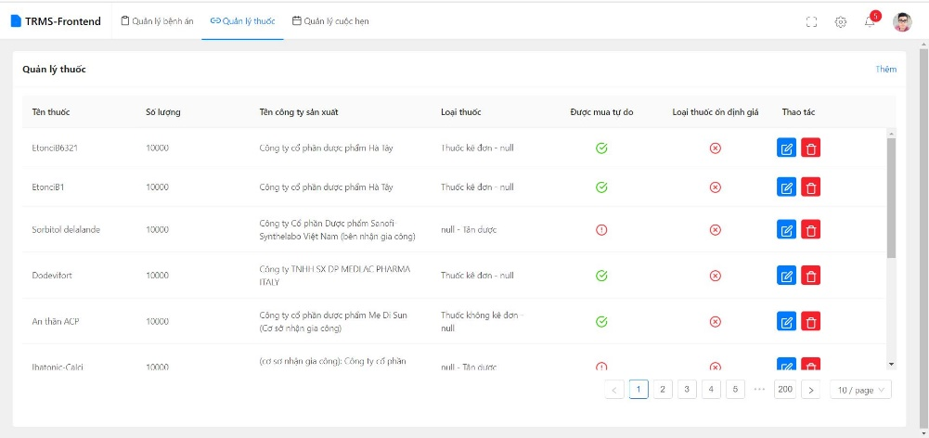

Figure 32: Danh sách thuốc

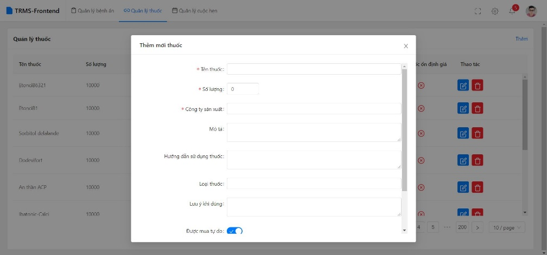

Figure 33: Form thêm mới thuốc

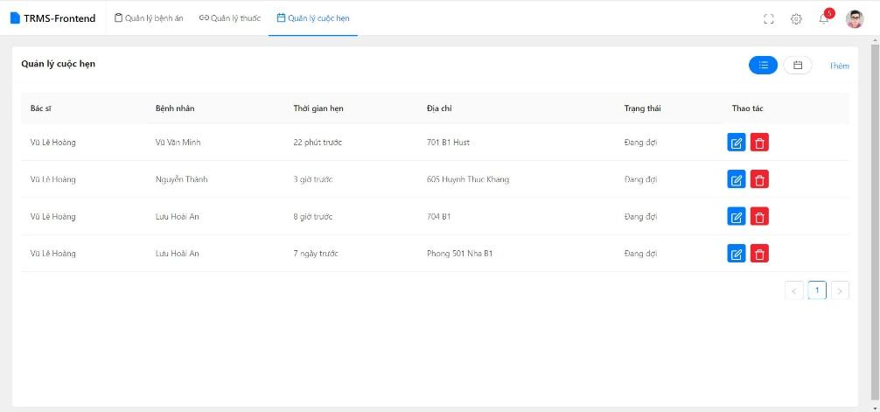

Figure 34: Danh sách cuộc hẹn

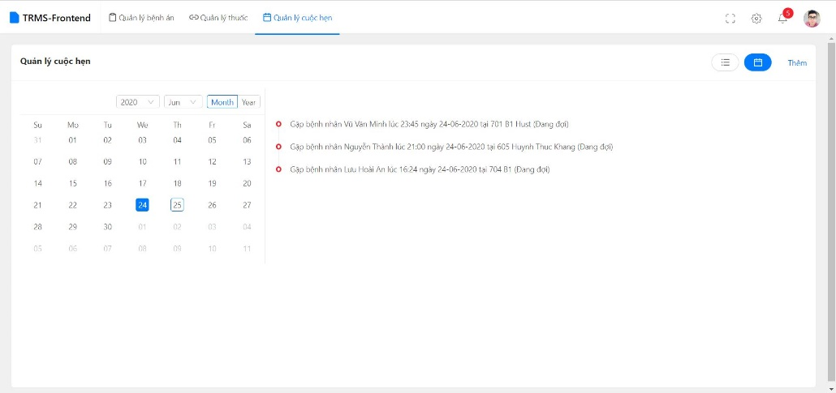

Figure 35: Danh sách cuộc hẹn theo lịch

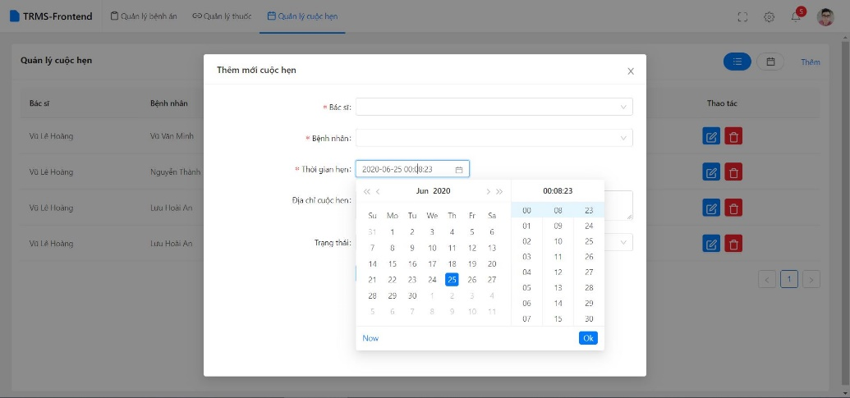

Figure 36: Form thêm mới cuộc hẹn

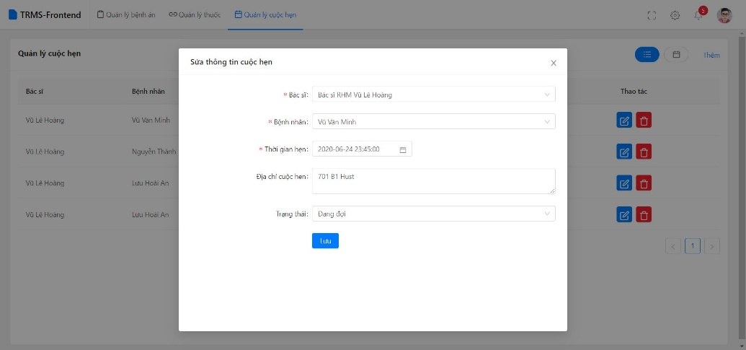

Figure 37: Form Sửa thông tin cuộc hẹn

# **Chương 4: Kết luận**

## 4.1. Kết luận

Sau đây là những kết quả em đã đạt được trong quá trình thực hiện thực hiện đồ án tốt nghiệp trong thời gian qua.

Về quy trình, em đã thực hiện quy trình theo mô hình phát triển thác nước, nhằm nắm rõ hơn về mô hình phát triển phần mềm trong tương lai. Tuy đồ án nằm trong mục đồ án cá nhân nhưng nhờ phát triển theo mô hình phát triển một cách chặt chẽ, em đã phát triển các tài liệu thống nhất về mặt thông tin và dữ liệu với nhau, đồng thời cũng quá trình phát triển cũng rõ ràng hơn.

Về cấu trúc, em triển khai hệ thống theo mô hình micro-service, tách back-end và front-end ra riêng, nhằm đáp ứng nhu cầu về mở rộng trong tương khai khi phải thay đổi hay cập nhật công nghệ cho phía back-end hay fron-end thì hệ thống vẫn hoạt động tốt

Về công nghệ, phía back-end em sử dụng Django kết hợp với graphql. Trong đó graphql là một loại truy vấn dữ liệu dạng cây, giúp câu truy vấn được dễ dàng hơn khi cần thực hiện các truy vấn cần lấy thôn tin từ nhiều bảng khác nhau. Cũng với đó, em sử dụng thêm bảo mật jwt (JsonWebToken) kết hợp cùng graphql để tăng tình bảo mật cho hệ thống. Còn phía front-end, để tương tác graphql với phía backend, em sử dụng module Apollo-graphql kết hợp với reactjs và react-hook. Việc sử dụng hook nhằm kiểm soát tối đa việc binding DOM cũng như render dữ liệu thừa và giảm kích thước bundle khi tải trên phía client. Làm việc cùng framework loại server side render cũng cho em kinh nghiệm về xử lý cookie và token xác thực của người dùng.

Về sản phẩm, hệ thống của em có thể quản lý người dùng, quản lý thuốc, quản lý bệnh án cho bệnh nhân và các cuộc hẹn của bác sĩ đối với bệnh nhân. Ngoài ra hệ thống còn có xác thực tài khoản đăng nhập bằng lưu xác thực ở cookie.

Về hạn chế, hệ thống chưa có khả năng chịu tải cao ở phía server và giao diện chưa được đẹp ở phía client. Luồng thiết kế của hệ thống cũng chưa được tối ưu cho người sử dụng, ở đây đặc biệt là bác sĩ và y tá. Ngoài ra tính ổn định của hệ thống chưa cao, thể hiện ở việc các thao tác xử lý chậm, sai, và việc xử lý lỗi chưa được tốt.

## 4.2. Hướng phát triển

Trước tiên, để hệ thống có thể phát triển, cần khắc phục các hạn chế đã nêu trên:

* Vấn đề về thiết kế hệ thống chịu tải cao do bệnh viện có nhiều phòng ban và bệnh nhân, cần sử dụng queue để tách nhỏ lượng request lên server và tiến hành xử lý bất đồng bộ. Ở đây công nghệ đề xuất sẽ là sử dụng redis kết hợp framework hiện tại là Django. Ngoài ra redis cũng hỗ trợ cache dữ liệu làm giảm khối lượng tính toán cho server
* Vấn đề về dữ liệu chậm do truy vấn, có thể sử dụng pagination cho dữ liệu, đồng thời với việc sử dụng các search engine trên giao diện, có thể áp dụng thêm ELK stack (ElasticSearch) để tăng hiệu quả truy vấn trên bảng khi dữ liệu lớn
* Vấn đề về front-end, cần thiết kế lại giao diện sao cho người dùng thực hiện được mục đích với ít thao tác nhất
* Vấn đề về xử lý lỗi cần được thực hiện trên cả server và client. Hiện tại trên server đã xử lý và gửi lỗi về cho phía client, tuy nhiên client chưa xử lý được lỗi sao cho thân thiện với người dùng

Sau đó, về phát triển thêm, hệ thống có thể phát triển thành app trên di động để thuận tiện cho việc sử dụng linh hoạt cho bệnh nhân. (Bệnh nhân có thể sử dụng app để tra cứu thay vì sử dụng web) hoặc chức năng nhận diện khuôn mặt bệnh nhân khi bệnh nhân đi khám

# **Tài liệu tham khảo**

1. Tỉ lệ dân số già ở Việt Nam: <http://vnca.molisa.gov.vn/default.aspx?page=news&do=detail&category_id=76&id=558>
2. Tỉ lệ mắc bệnh mãn tính ở người già: <https://baotintuc.vn/van-de-quan-tam/cham-soc-y-te-cho-nguoi-cao-tuoi-bai-1-trung-binh-mot-nguoi-gia-mac-3-benh-man-tinh-20171001075734729.htm>

# **Phụ lục**

1. **Dữ liệu thuốc**

Dữ liệu về thuốc được lấy từ Ngân hàng dữ liệu ngành dược tại <https://drugbank.vn/>

Thông qua public api:

<https://drugbank.vn/services/drugbank/api/thuoc>

**Bản quyền** dữ liệu thuộc về: **Cục quản lý dược – Bộ Y tế**

1. **Dữ liệu bệnh án**

Dữ liệu về bệnh án được sử dụng dưới sự cho phép của bệnh viện Đa khoa Y học cổ truyền Thái Nguyên với mục đích phục vụ nghiên cứu và công tác giảng dạy

1. **Mẫu API**

Mẫu api sử dụng trong chương trình được khai báo theo loại graphql, sử dụng postman export engine, được public tại:

<https://github.com/hoangvlbk61/HUST-Final-project-2019B-TRMS/blob/dev/Doc/Api-postman-sample.json>

**Bản quyền** dữ liệu thuộc về: **Vũ Lê Hoàng – 20166163 – CN CNTT2 K 61 – MIT License 2.0**

1. **Source Code**

Source code được viết bởi **Vũ Lê Hoàng – 20166163 – CN CNTT2 K 61 – MIT License 2.0**

<https://github.com/hoangvlbk61/HUST-Final-project-2019B-TRMS/tree/dev>

1. Hướng dẫn chạy chương trình

Tài liệu được viết bởi **Vũ Lê Hoàng – 20166163 – CN CNTT2 K 61 – MIT License 2.0**

<https://github.com/hoangvlbk61/HUST-Final-project-2019B-TRMS/blob/dev/README.md>